数字视频水印算法的FPGA实现技术研究

孙成
2011年12月

中图分类号：TP37
UDC分类号：621

数字视频水印算法的FPGA实现技术研究

作 者 姓 名 孙成
学 院 名 称 信息与电子学院
指 导 教 师 高飞 教授
答辩委员会主席 李祥明 教授
申 请 学 位 工学硕士
学 科 专 业 信息与通信工程
学位授予单位 北京理工大学
论文答辩日期 2011年12月

Research on Realization of Digital Video
Watermarking Algorithm Based on FPGA

Candidate Name： Sun Cheng
School or Department: Information and Electronics
Faculty Mentor: Prof. Gao Fei
Chair, Thesis Committee： Prof. Li Xiangming
Degree Applied: Master of Philosophy
Major： Information and Communication Engineering
Degree by: Beijing Institute of Technology
The Date of Defence： December，2011

数字视频水印算法的FPGA实现技术研究 北京理工大学

研究成果声明
本人郑重声明：所提交的学位论文是我本人在指导教师的指导下进行的研究工作获得的研究成果。尽我所知，文中除特别标注和致谢的地方外，学位论文中不包含其他人已经发表或撰写过的研究成果，也不包含为获得北京理工大学或其它教育机构的学位或证书所使用过的材料。与我一同工作的合作者对此研究工作所做的任何贡献均已在学位论文中作了明确的说明并表示了谢意。
特此申明。

签 名： 日期：

关于学位论文使用权的说明
本人完全了解北京理工大学有关保管、使用学位论文的规定，其中包括：①学校有权保管、并向有关部门送交学位论文的原件与复印件；②学校可以采用影印、缩印或其它复制手段复制并保存学位论文；③学校可允许学位论文被查阅或借阅；④学校可以学术交流为目的,复制赠送和交换学位论文；⑤学校可以公布学位论文的全部或部分内容（保密学位论文在解密后遵守此规定）。

签 名： 日期：
导师签名： 日期：
摘要
随着多媒体技术和网络技术的发展，人们可以更加容易的享受到丰富的数字产品给生活带来的便利，但是数字产品的盗版现象也日益严重，极大地损害了生产商和著作者的利益，数字产品市场迫切需要加强版权保护工作的手段。数字水印技术是指通过一定的手段将版权信息、认证信息嵌入到需要保护的数字载体（如图像、声音、视频等）中，用来证明版权归属或侵权行为的一种技术。它作为保护数字产品版权的有效手段，已经成为多媒体安全研究领域的热点。随着数字水印技术的发展和视频技术的不断发展和广泛应用，数字视频水印已经悄然成为近年来新的研究热点。
传统上的数字视频水印算法都是使用软件在计算机上来实现水印的嵌入和提取操作，这种方法实现过程复杂，运算速度慢，很难满足视频水印算法所要求的实时性；而硬件实现具有处理速度快的特点，因此采用硬件实现数字视频水印算法具有重要的实用价值和意义。本文就数字视频水印算法和FPGA实现技术做了详细的研究，论文的主要工作体现在以下三个方面：
（1）深入分析了原始域数字视频水印算法，对小波变换理论进行研究，总结了基于小波域的数字视频水印算法的优缺点，为提出新的基于小波域的数字视频水印算法提供理论基础。
（2）本文提出了一种基于DWT的数字视频水印算法，该算法实现复杂度低，不可见性和鲁棒性性能良好。这种算法采用的是盲检测手段，减少了不必要的数据存储，简化了算法结构。
（3）基于FPGA平台，对数字视频水印算法的FPGA实现技术进行研究，提出了数字视频水印算法的FPGA实现方案，并对方案中的关键的DWT模块进行了设计和仿真验证。

关键词：视频水印；小波域；FPGA；盲检测；MPEG编解码

Abstract
With the rapid development of multimedia and network techniques,all kinds of digital products bring to people's life conveniently, but the digital product copyright protection issues have become increasingly prominent.quality．More and more pirates strongly hurt the producer and author's interests. It calls for an effective method to protect the digital products. Digital watermarking is to embed the copy or authenticate information, according to some paticular means, into the digital host data, such as image, audio, video and so forth, to authenticate the copyright.Digital watermarking is such an effective method and attracts many researchers of multimedia securityIn addtion, with the continuous development of digital watermarking technology and the extensive application of digital video technology, digital video watermarking become a new research hotspot in recent years.
The traditional digital video watermarking algorithm uses the computer software for embeding or extracting operation. This realization process is complicated, the speed is slow, it is difficult to meet the real-time required of video watermarking algorithm. Hardware is to be used to implement the digital watermarking algorithm because the hardware implementation has faster speed and important significance.In this paper, we do specific research on the digital video watermarking algorithm and realization technique of FPGA. The main work of this paper lies on the following three aspects:
(1) The classical algorithms of original domain video watermarking are researched; we study the wavelet transformation theory, and summarize the advantages and disadvantages of digital video watermark algorithm based on wavelet domain that providing a theoretical basis for the proposed new algorithm.
(2) A digital vedio watermarking algorithm base on DWT is introduced in this paper. This method has less complexity, better invisibility and robustness. The algorithm uses blind detection that reduces unnecessary data storage and simplified algorithm structure.
(3) Studies and designes the realization plan of digital video watermarking algorithm base on FPGA, and uses FPGA to realize key modules of the proposed algorithm. Finally do an effective design and stimulation of hardware of DWT transform.

Key Words: video watermarking; wavelet domain; FPGA; blind detection; MPEG decode
目录
第1章 绪论 1
1.1 课题研究背景及意义 1
1.2 数字视频水印技术研究现状 2
1.3 现场可编程门阵列(FPGA)概述 4
1.4 本文研究内容和章节安排 5
第2章 数字视频水印技术概述 7
2.1 数字水印技术基础 7
2.1.1 数字水印的基本原理 7
2.1.2 数字水印的基本特征 8
2.1.3 数字水印的分类 10
2.1.4 数字水印的应用 11
2.2 数字视频水印技术基础 13
2.2.1 数字视频水印的特殊性 13
2.2.2 常见的视频水印攻击类型 15
2.3 典型的数字视频水印算法 16
2.3.1原始域视频水印算法 17
2.3.2 编码域视频水印算法 18
2.3.3 压缩域视频水印算法 20
2.4 本章小结 21
第3章 小波变换理论及其在数字水印中的应用 22
3.1 小波变换理论 22
3.1.1 连续小波变换 23
3.1.2 离散小波变换 24
3.1.3 多分辨率分析和Mallat分解算法 25
3.1.4 二维图像的离散小波变换 28
3.2 小波变换的提升算法 30
3.3 小波变换在数字水印技术中的应用 32
3.4 本章小结 34
第4章 基于DWT的数字视频水印算法 35
4.1 相关技术 35
4.1.1 人类视觉特性 35
4.1.2 混沌动力系统 37
4.2 基于DWT的数字视频水印算法方案 38
4.2.1 水印序列生成 38
4.2.2 视频帧分块及特征值计算 39
4.2.3 嵌入算法 40
4.2.4 提取算法 41
4.3 实验结果与分析 42
4.3.1 不可见性测试 42
4.3.2 鲁棒性测试 44
4.4.3 实验结论 45
4.4 本章小结 45
第5章 数字视频水印算法的FPGA设计 46
5.1 FPGA技术介绍 46
5.1.1 FPGA的工作原理和基本结构 46
5.1.2 FPGA器件选择 48
5.1.3 FPGA设计流程 49
5.2数字视频水印算法实现方案 50
5.3关键模块设计 52
5.3.1 DWT/IDWT的FPGA实现 52
5.3.2 双口RAM模块的设计 54
5.4本章小结 55
第6章 结论 57
6.1 论文总结 57
6.2 未来研究工作的展望 58
参考文献 59
攻读学位期间发表论文与研究成果清单 64
致谢 65

第1章 绪论

1.1 课题研究背景及意义
近年来，计算机网络技术和多媒体信息处理技术得到了十分迅速的发展，使得处在世界各地的人们进行信息交流更加方便，并且可以方便的进行多媒体信息的存储和传播，极大的提高了知识传播的效率和准确性。在我们享受这种便利性的同时，数字产品的安全性也逐渐的暴露出来，如多媒体作品的版权侵犯，软件或文档的非法拷贝，电子商务中的非法盗用和篡改等。可以预见的是，在今后的一段时期内，如何既充分利用计算机网络的便利，又能有效的保护数字多媒体的版权和信息的安全存储、传输，将成为是一个非常重要的研究课题。
传统上应用的信息安全技术有密码技术和数字签名技术。传统的密码技术是基于香农信息论和密码学的技术，目前对数字内容的保护多数使用加密方法来实现，即首先将对多媒体数据进行加密，转换为密文后再发布，使得对传递过程进行非法攻击的攻击者无法从密文获取数据信息，从而达到版权保护和保证信息安全的目的。但密码技术也有其不足之处：一方面加密后的文件变得非常复杂，不容易被理解，妨碍了多媒体信息的快速传播；另一方面攻击者都有猎奇心理，会对加密后的多媒体信息产生好奇和注意，进而增加了信息被破解的可能性；此外，当对加密信息进行解密操作后，多媒体数据不再具有加密数据的特性，不再有密码保护屏障，也就无法幸免于盗版。简言之，密码学只能保护传输中的内容，而内容一旦解密就失去了保护作用。
数字签名技术是用“0”、“1”字符串代替手写签名或印章，在法律上具有手写签名或印章相同的作用。它有两种方式：通用签名和仲裁签名。目前，数字签名技术已被用于检验数字信息的真实性和可靠性，并形成了数字签名标准(OSS)。它对每个消息使用私用密钥进行签名，而采用公共的检测算法来确定被检查消息的内容是否符合与之相应的签名。但这种数字签名在数字图像、视频或音频中的应用并不方便也不实际，因为在原始数据中需要加入大量的签名^{[1]}。
因此，寻求一种不同于传统加密技术和数字签名技术的手段，来保障数字产品信息的安全传输以及保护数字产品的版权已经成为十分迫切的研究课题。信息隐藏^{[2]}技术在近年来已成为国际信息技术研究领域的新兴研究方向，它作为隐蔽通信和知识产权保护等的重要手段，正在被广泛的研究和应用。信息隐藏技术研究的内容是如何将某一私有信息隐藏于另外的公开信息中，然后在传输公开信息的同时传递隐藏私有信息。由于内含隐藏信息的多媒体发布是公开的，而非法的检测者很难从公开的多媒体信息中判断隐藏私有信息是否存在，更不要说是截获私有信息，这样就达到保证信息安全的目的。
数字水印技术作为信息隐藏技术的一个重要分支，它是一种有效的数字产品版权保护技术和数据安全维护技术。数字水印技术的原理是通过一定的算法和技术将标志信息（水印）直接嵌入到多媒体数据内容中，但不会影响原数据内容的价值和使用，而且不能被接收者（人）的感知系统觉察或者注意到，只能通过使用专门的水印检测器才能获取这些标志信息。用于水印的信息可以是作者的代号、公司标志以及其他有特殊意义的文本等。与传统的加密技术相比，数字水印技术并不能阻止各种盗版行为的发生，但它却可以判断对象是否在保护的范围内，监视被保护数据的传播过程，对数据进行真伪鉴别和防止非法拷贝，解决数字产品的版权纠纷并提供法庭证据。
数字水印技术在弥补了传统加解密技术不能对解密后的数据产品提供更进一步保护的缺陷，弥补了数字签名技术不能在原始数据中插入大量隐藏信息的弱点，弥补了数字标签技术容易被修改和被剔除的不足，弥补了数字指纹技术仅能提供版权侵犯者信息的局限。数字水印技术已经引起中外学者和相关领域的浓厚兴趣，并逐渐成为网络信息安全和数字媒体版权保护研究的热点^{[3-5]}。

1.2 数字视频水印技术研究现状
当前，各国的科研机构、著名大学和商业公司都在参与或投资数字水印技术相关领域的研究，如：美国版权工作组、美国海陆空研究室、德国国家信息技术研究中心、欧洲电信联盟、日本NTT信息与通信系统研究中心、南加利福尼亚大学、麻省理工学院、瑞士洛桑联邦工学院、剑桥大学、微软公司、朗讯贝尔实验室。IBM公司、Sony公司、日立公司、Pioneer电子公司和NEC公司等五家公司还宣布联合研究数字水印技术。
目前，国际和国内的学者已经发表了很多涉及数字水印技术相关领域的文章，有较大影响力的国际会议（例如IEEE，SPIE等）和国际权威学术期刊（例如Signal Processing等）也陆续出版了数字水印技术方面的专刊。第一届国际信息隐藏学术讨论会(International Information Hiding Workshop)于1996年5月在英国剑桥的牛顿研究所召开，至今国际信息隐藏学术研讨会已举办了十一届。数字水印成为主旋律是在1999年的第三届国际信息隐藏学术研讨会上，33篇论文中有18篇是关于数字水印方面的研究。于1998年召开的的国际图像处理大会(ICIP)，还专门开辟了两个有关数字水印的专题讨论。
国内一些研究单位也己逐步从技术跟踪转向深入系统研究，各大研究所和高校纷纷投入数字水印的研究，其中比较有代表性的有哈尔滨工业大学的孙圣和、牛夏牧、陆哲明等，天津大学的张春田、苏育挺等，北京邮电大学的杨义先、钮心忻等，中国科学院自动化研究所的刘瑞祯、谭铁牛等，他们是国内投入水印技术研究的先驱，并且取得很好科研成果。1999年12月11日，致力于信息安全领域研究工作的何德全院士、蔡吉人院士、周仲义院士与相关应用研究单位一起发出提议，召开了我国第一届信息隐藏学术研讨会(CIHW)，至今已成功举办了九届，极大的促进了我国水印技术的研究工作与发展壮大。2004年8颁布了《中华人民共和国电子签名法》为水印技术的发展应用提供了法律依据。2006年4月26日，北京数字作品版权登记平台正式启动，该平台充分考虑数字作品的特点，采用了数字水印加密技术和图像自动检索技术，这两项技术都是拥有自主知识产权并且在国际上具有领先水平的核心技术。这一平台的建立使得数字作品可以获得版权和先进科技手段的双重保护。
到目前为止，数字水印技术研究的重点主要集中在静态图像水印领域，主要的数字水印产品也集中在此领域。随着数字电视和多媒体技术的不断发展，数字视频水印技术的研究将得到越来越多的关注。但是由于视频信号本身的复杂性和视频水印的特殊性，提出基于视频信号的水印方案需要解决一些难题：视频数据的数据量较大；视频的视觉失真难以控制；较为复杂的水印技术或算法又不能满足视频实时处理的要求，而较为简单的水印技术则通常不能很好地利用空间域和时间域的掩盖效应；此外，存在很多对数字视频水印的攻击，比如对静态图像的水印攻击方法对视频水印也是有效，还有只针对视频的多帧攻击手段，如帧平均、帧删除、帧交换和帧裁剪等^{[6]}。
另外，当前的数字视频水印算法研究大多数是基于软件平台的。利用视频编解码压缩标准的测试模型和各种标准的数字视频序列文件进行研究，这样的算法研究方法是非常方便的。但是数字视频水印技术一个非常明显的特征就是实时性要求，而现有的计算机使用的是Von Neumann结构，要满足实时性是很难实现的。因此对数字视频水印算法的硬件实现技术进行相关的研究工作是非常必要的，同时这方面的研究也具有重要的理论意义和实用价值。

1.3 现场可编程门阵列(FPGA)概述
随着科学技术的进步，集成电路的设计目标正朝着高速度、高性能、大容量、小体积和低功耗的方向发展，这种发展必将导致集成电路的设计规模日益增大，复杂度日益增高。经过40来年的发展，集成电路已经从小规模集成、中规模集成、大规模集成发展到超大规模集成和特大规模集成，每个芯片里面可以集成到数百万个以上的晶体管。为了满足人们日益增长的对专用集成电路的需要，以及对时间、开发周期的要求，通用可编程器件(Programmable Logic Device，PLD)逐渐地在电子设计领域发展起来。
历史上，可编程逻辑器件的发展经历了PROM、PLA、PAL、GAL、EPLD、CPLD和FPGA的过程，它在结构、制造工艺、集成度、逻辑功能、速度和功耗上都有很大的提高和改进。
可编程逻辑器件的发展历史如下^{[7,8]}：
（1）20世纪70年代，采用熔丝编程的PROM和PLA器件可以称为是最早的可编程逻辑器件，它可以根据用户的需要写入相应的信息来完成一定的逻辑功能。
（2）20世纪70年代末，MMI公司率先推出了一种新的可编程逻辑器件PAL，它也采用双极性工业制作，熔丝编程方式。
（3）20世纪80年代初，Lattice公司推出了另外一种新的可编程逻辑器件GAL，它采用了电可擦除的CMOS工艺制作，采用电压信号可以擦除原来的信息而重新进行编程操作。
（4）20世纪80年代中期，Xilinx公司提出了现场可编程的概念，同时生产了世界上第一片FPGA器件。它的设计过程是利用一套专用的设计软件来完成的，最后生成一个用来对FPGA器件进行编程的文件。同一时期，Altera公司推出了它的新一代可编程逻辑器件EPLD，集成度比PAL和GAL器件高得多，并可用紫外线或电擦除。
（5）20世纪80年代末，Lattice公司又提出了系统可编程技术，同时推出了一系列具有在系统可编程能力的CPLD，能够完成更为复杂的系统功能设计。
（6）20世纪90年代后，可编程器件进入了飞速发展的阶段。可编程逻辑器件的线宽越来越小，集成门数越来越大，功耗越来越低，并且可编程逻辑器件的内部嵌有微处理器，大大的提高了器件的逻辑功能和处理能力。
可编程逻辑器件的出现大大改变了传统的电路系统设计方法，从而形成了一种新的基于芯片的设计方法。这种设计方法可以大大减少系统设计中的器件数量，缩小系统体积和降低功率消耗等，从而提高设计系统的性能和可靠性^{[9]}。

1.4 本文研究内容和章节安排
本文提出了一个基于DWT的数字视频水印算法，对原始域的视频帧进行分块，然后再对分块进行3层二维离散小波变换，根据变换后的低频系数找到合适的嵌入位置，并将水印嵌入到这些位置上，最后将嵌入水印后的小波系数经过小波反变换组合成带水印信息的视频帧。这种算法实现结构简单，运算速度快，成功的进行了水印的嵌入和提取，并通过各种攻击实现检验了算法的正确性。仿真结果同时显示该算法具有良好的不可见性和鲁棒性。本文中使用的Haar小波变换结构很适合用于小波域视频水印技术中，该结构能满足设计应用中对于速度和实时性的要求。该结构内部有存储数据的RAM单元，可以对一维变换的结果进行缓存，从而解决了二维小波变换电路中同时变换时读写冲突问题。本研究以Altera 公司的Cyclone II FPGA 为核心，运用VHDL硬件描述语言实现了Haar提升小波变换模块并把其应用在数字视频水印中。实验综合仿真验证了该模块功能完善，性能优良。
本文分为六章，结构安排如下：
第一章绪论部分介绍了课题研究的背景和意义，并简要介绍了数字视频水印技术的研究现状和关于FPGA的发展历程。
第二章介绍了数字水印的基本原理和特征、数字水印嵌入和提取的基本框架；数字视频水印的特殊性和常见攻击方式与对策；对当先的数字视频水印算法进行了总结，并介绍了典型的数字视频水印算法。
第三章小波变换理论部分介绍了小波变换理论的发展，小波变换的基本原理，连续小波、离散小波的变换公式，多分辨率分析和Mallat算法，二维离散小波变换等理论知识，并详细说明了适合在硬件中实现的小波变换的提升算法，最后介绍了小波变换在数字视频水印技术中的应用。
第四章和第五章是本文的重点，在第四章中提出了一种基于DWT域的数字视频水印算法，该算法用到了人类视觉特性和混沌动力系统的相关知识，其目的在于提高嵌入水印的不可见性和鲁棒性。在本章中详细说明了数字视频水印算法的水印序列生成过程、水印嵌入过程和水印提取过程，最后使用MATLAB软件对算法进行了仿真实验，结果证明了本算法具有更好的安全性和鲁棒性。
第五章介绍了FPGA的基本原理，内部结构，设计流程。然后针对第四章提出的数字视频水印算法，提出了用FPGA实现这种算法的总体结构，介绍了各模块的原理和工作流程，重点介绍了关键模块的硬件电路设计，利用Quartus II和Modelsim软件对设计的代码进行了仿真，验证了所设计电路的功能，给出了各模块的仿真波形和综合后的硬件电路。
第六章对本文研究工作进行总结，并本论文需要完善的工作进行了展望。

第2章 数字视频水印技术概述

2.1 数字水印技术基础
随着信息技术的发展，数字水印技术得以产生并发展成为一门新兴的应用技术，这门技术包含多种学科的交叉运用，涉及到数学理论、图像处理、密码学的基本理论和思想，还可能会用到信息论、编码理论等知识^{[10]}。数字水印技术是一种有效的保护数字产品版权的技术，是一种维护数据安全的技术，是信息隐藏技术领域的重要分支。

2.1.1 数字水印的基本原理
数字水印技术通过在原始数据（如图像、声音、视频）中嵌入特定的、不可见的信息——水印(Watermark)来确认数据拥有者的合法所有权，并可以作为鉴定和起诉非法侵权的证据。被嵌入的特定信息可以是一段文字、标识、序列号等。水印通常是不可见或不可察觉的，它与原始数据紧密结合并隐藏在其中，成为宿主数据不可分离的一部分，并可以经过一些不破坏源数据使用价值或商用价值而保存下来。
与传统的加密技术相比，数字水印技术并不能直接阻止盗版活动，但是它却可以判别目标对象是否受到保护，能够对被保护的数据提供真伪鉴别，为非法拷贝和版权纠纷提供可信的法律证据。
一个完整的数字水印系统应包含三个基本部分：水印生成部分、水印嵌入部分和水印提取或检测部分，它们分别对应了水印生成算法、水印嵌入算法和水印提取检测算法。水印生成算法用于生成合适的、具有高安全性的水印序列。水印嵌入算法是将生成的水印信息嵌入到数字产品中，要求数字水印在嵌入源数字产品后，不能影响到原数字产品的正常使用和合法传播。有些情况下，需要提取出数字产品中的水印进行认证，就要利用相应的水印检测提取算法对被检测数字产品进行水印检测提取操作。如果提取检测算法设计得足够好，经过水印的检测提取算法提取出的水印与嵌入的水印信息的相似度很高，甚至是基本相同^{[11,12]}。
水印的嵌入过程和提取过程可用图2.1和图2.2来表示。
密钥
原始水印信息
水印序列
数字产品
含水印的数字产品
水印生成算法
水印嵌入算法
图2.1 水印嵌入过程
含水印的数字产品
水印序列
水印存在性
水印检测算法
水印提取算法
图2.2 水印检测提取过程

2.1.2 数字水印的基本特征
数字水印技术作为信息隐藏技术的一个分支，要求其不但能够实现版权保护、真实性完整性认证等目的，还必须做到数字水印算法和数字产品本身的完美融合，在嵌入水印信息后不能影响到数字产品本身的质量，保证这些含有水印的数字产品能够进行正常的使用、存储和传输。这就对数字水印技术提出了特殊的要求，使得数字水印具有不同于其它信息技术的特性。
1. 不可见性（隐蔽性、透明性）
数字水印的不可见性要求嵌入的水印信号对载体作品的质量几乎没有影响，人眼无法从感官上判断出包含水印的作品与原作品的不同^{[13]}。特别在载体质量非常高的HDTV和DVD的视频和音频中，要求水印具有更高的不可见性。通常使用峰值信噪比(Peak Signal to Noise Ratio，PSNR)来衡量水印的不可见性。
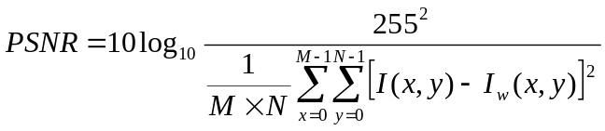 (2-1)
其中，I(x,y)是原始图像的像素值，I_{w}(x,y)是嵌入水印后图像的像素值，M，N分别是图像的行数和列数。由于峰值信噪比计算复杂度低，在比较时使用的是相对值，而不是绝对值，因此常选用PSNR来衡量水印的不可见性。
2. 鲁棒性（稳健性、顽健性）
鲁棒性是指经过各种无意的或是有意的信号处理操作后，数字水印仍能保持其完整性或者仍能被准确鉴别。常见的信号处理操作包括数模转换、信道噪声、滤波、位移、尺度变化、剪切以及有损压缩编解码等。在某些情况下，应用的场合要求水印具有很低的鲁棒性，例如进行完整性认证时，要求一旦含有数字水印的数字产品受到任何攻击时水印将会被破坏，在水印提取时就会发现到水印的改变，从而得知数字产品的不完整。
3. 水印信息容量
信息容量定义为单位时间或每幅图像中所能嵌入水印信息的比特数。对于图像而言，信息容量就是嵌入在图像中的水印比特数；对音频而言，信息容量指的是在一秒钟的传输过程中所嵌入的比特数；对视频而言，信息容量既可以用每一帧画面中嵌入的比特数来衡量，也可用每一秒时间间隔内嵌入的比特数来衡量。一般地认为水印信息容量越大越好^{[14]}。
4. 安全性
数字水印的安全性要求水印信息必须是安全的，不容易被篡改或伪造，同时在检测提取时有较低的误检测率。水印算法要求能够识别被嵌入到保护对象中的水印信息（如注册的用户数据、产品标志数据或者有意义的文字数据等），并能在检测的时候提取出来。水印信息可以用来判断对象是否正在受到保护，并能够对被保护数据的传播过程进行保护，有效控制非法拷贝的出现。只有被授权的用户或机构才能够检测、恢复和修改水印信息，这样才能可靠地证明所有者对特定产品的所有权。
水印的不可见性、水印信息容量以及鲁棒性这三方面是很难同时达到最佳情况的，我们需要根据实际应用场合来选择相应的侧重点，在保证其他特性达到基本要求的情况下，有侧重于地满足对某个特性的特定需求。如在隐蔽通信中，最重要的是信息量，对鲁棒性要求不高，这是因为这种通信方式本身就极为隐蔽，不容易遭遇到敌方的篡改攻击。对数字水印应用于版权保护时，不可见性和鲁棒性是关键的（尤其是鲁棒性），而信息容量相对次要一些。

2.1.3 数字水印的分类
1. 按水印抵御攻击的能力划分
根据水印抵御攻击的能力不同，水印可以分为鲁棒性水印，脆弱水印和半脆弱水印。鲁棒性水印能够经受各种常见的攻击，主要用于数字产品的版权保护。鲁棒性水印技术必须保证载体信号在可能发生的各种失真变换下，以及各种恶意攻击下都具有很强的抵抗能力。与此同时，要保证载体数据信息本身的感知性不被破坏，因此要求鲁棒性水印具有很高的不可见性。
脆弱水印对信号的改动非常敏感，主要用于鉴别数据的真伪和完整性，又被称为认证水印。脆弱水印在原始数据中嵌入特定的标记信息，根据脆弱水印的状态是否改动，来达到对原始数据进行完整性检验的目的。
半脆弱水印是介于鲁棒性水印和脆弱水印之间。它同时具有鲁棒性水印和脆弱水印的特性，一方面，它会随着载体信息的改变作出相应的变化，同时对于一些非恶意的信号处理操作，如滤波或压缩过程，脆弱水印会体现出一定的鲁棒性。
2. 按水印嵌入的位置划分
根据水印嵌入位置的不同，我们可以把数字水印分为空间域水印和变换域水印两种。空间域水印的嵌入和提取都是载体信号空间实现的，这种方法不需要对载体信号进行变换，计算过程简单，实现效率较高，是数字水印最先提出时所采用的技术方法。但由于水印需要均衡鲁棒性能和不可见性能，因而可选择的嵌入范围较小，生成的水印具有局部性，很难抵抗常见的信号处理操作和噪声干扰的影响，鲁棒性能较差。
变换域水印方法是先将原始信号进行某种变换，如DCT，DWT，然后把水印叠加到这些变换域系数上，从而实现水印的变换域嵌入。这种方法要进行空间变换，计算较复杂，但同时也具有许多优点：变换域水印把水印信息散布到对应的空域的所有位置，这样就保证了水印的不可见性。
3. 按水印检测过程划分
按照水印检测时对原始载体的需要分为非盲水印和盲水印。非盲水印就是在水印提取过程中需要原始载体，水印的提取是在分析原始载体和含有水印载体的差别的基础上进行的。这类算法可嵌入水印的位置选择范围比较大，能充分考虑到水印不可见性和鲁棒性的平衡，生成的水印鲁棒性也较好，但由于检测时需要原始载体的参与，因而增加了危险性。
盲水印是在检测或提取水印的过程中不需要原始载体，水印的检测或提取仅靠含水印的载体本身就能完成。这种水印的检测可以在任何拥有检测环境的平台上进行，使用的范围比较广。目前，盲水印技术是水印领域应用最为广泛的方法。
4. 按用途划分
按水印的具体应用方面，我们可以将数字水印划分为几个方面：票证防伪水印、版权保护水印、篡改提示水印和隐蔽标识水印。票证防伪水印主要用于打印票据和电子票据、各种证件的防伪。一般来说，伪币的制造者不可能对票据图像进行过多的修改，所以，诸如尺度变换等信号编辑操作是不用考虑的。但另一方面，人们必须考虑票据破损、图案模糊等情形，而且考虑到快速检测的要求，用于票证防伪的数字水印算法不能太复杂。
版权标识水印是目前研究最多的一类数字水印。数字作品既是商品又是知识作品，这种双重性决定了版权标识水印主要强调隐蔽性和鲁棒性，而对数据量的要求相对较小。
篡改提示水印是使用一种脆弱水印，在被保护数据发生篡改时，水印信息会遭到一定程度的破坏。其目的在于标识原文件信号的完整性和真实性。
隐蔽标识水印的目的是将保密数据的重要标注隐藏起来，限制非法用户对保密数据的使用^{[15]}。

2.1.4 数字水印的应用
随着数字水印技术的发展，数字水印的应用领域越来越广泛，数字水印技术的主要应用领域^{[16]}有：
1. 广播监控
日本在1997年爆出了一则关于电视广告的丑闻：有几家电视台虽然收取了广告商的广告费用，但并没有将广告商的广告播出，并且在很长时间里都没有被人察觉，其中一部分的原因就是因为当时没有适当的监控系统来对广告的实际播放情况进行监控。为了实现广播监控，以往的方法是雇用专门的监控人员监视和监听播出的内容，但这种方法的开销昂贵且容易出现错误。为了使广告商的利益得到保护，并且减少花费和提高监控的准确度，使用数字水印技术可以对识别信息进行编码，利用水印自身嵌入到载体内容中的特点，不需要使用广播信号的特殊片段，因此这种方法完全能够兼容现有的广播基础设备。
2. 隐蔽通信
将重要的特殊的数据信息作为水印隐藏在公开传输的各种数据中，与传统的密码术比较而言，它不改变载体数据的特征，不易察觉，不易丢失。
3. 交易跟踪
如果对于某个数字产品，我们不希望它被滥用，只希望制作有限的拷贝用于销售和传播，那么我们就可以对每一个拷贝嵌入不同的水印，利用水印可以记录作品的某个拷贝所经历的一个或多个交易。当市场上有该数字产品的非法拷贝出现，所有者就可以根据水印追查出非法拷贝的来源，便于追究责任。DivX公司曾做到将水印技术应用到交易跟踪当中。他们在一款增强版DVD播放器中，采用了数字水印技术防止磁盘的盗版行为。每个DivX播放器都会在它播放的视频中嵌入独一无二的水印，如果有人录制那段视频并将其出售，那么DivX公司就可根据一份副本并通过解密水印而跟踪到敌手（或是敌手的DivX播放器）。
4. 内容真伪的鉴别
如今对数字作品可以进行很容易的篡改而不被察觉，密码学中关于消息真伪鉴别有着比较成熟的研究。最常见的加密方法就是数字签名，即对消息概要进行加密。将经过接收到的消息同原始签名相对照，如果发现签名不符，则说明消息被篡改过。数字签名本身需要作为源数据的一部分，同它们所要验证的数字作品一同发送。一旦签名丢失，作品便无法将进行真伪鉴别。如果使用水印技术将生成签名嵌入到作品中将会是比较好的解决方案，这种被嵌入的签名被称为真伪鉴别印记。微小改动就能造成这种水印无法检测，并且可通过提取出来的失效水印知道作品是被如何窜改的。
5. 所有者识别
文本版权声明用于作品识别所有者具有一些局限。一方面，在拷贝这些文本时声明部分很容易被无意的去除。另一方面是文本声明部分可能会占据一部分的图像空间，破坏了原有图像的美感，故而容易被剪切除去。由于内嵌的水印既是不可见，也是同载体作品不可分离的，故水印技术比文本声明更加适用于使用者识别应用中。如果作品的使用者拥有相应的水印检测器，他们就能很容易的识别出该作品的所有者，即使是使用那些能够将文本用户声明去除的方法来对这些作品进行改动，水印信息仍然能够被有效的检测到。
6. 所有权验证
除了可以对作品的版权所有者信息进行识别，水印技术还可以对作品进行所有权验证。传统的文本声明极易被篡改和伪造，无法用来解决该问题，人们同样可以使用水印技术来保护版权，而且为了让所有权验证达具有一定的安全级别，可能需要限制检测器的发放。由于对手是没有检测器的，清除水印就会相当困难。然而，即使水印不能被直接清除，攻击者也可以采用自己所拥有的水印系统对作品嵌入水印，让人觉得数字产品里具有攻击者的水印。因而人们无法通过作品中所拥有的水印信息来直接证明版权归属，只能要想办法证明该作品是从另一作品得来的事实。数字水印技术能够间接证明那些有争议的作品更有可能是属于版权所有者所有而不是攻击者所有，因为版权所有者拥有创作出含水印作品的原始作品。
7. 拷贝和设备控制
在拷贝控制的应用中，最好能够制止对受版权保护的内容进行非法拷贝，但同时要保证人们能够对其中的内容进行欣赏。人们可以将水印信息嵌入到内容本身中，无法与内容进行分离操作。然后在每个录制设备中都安装水印检测器，当设备在被录制内容中检测到“禁止拷贝”的水印时，设备就会启动禁止拷贝操作。而设备控制是指设备在检测到载体内容中的水印是能够做出相应的反应。

2.2 数字视频水印技术基础
数字视频水印就是加载在数字视频上的数字水印，它利用视频数据中普遍存在的冗余数据和随机性把表征版权的水印信息嵌入到原始视频数据中，从而保护数字视频产品的版权或完整性，确保版权所有者的合法权益。目前，数字视频水印技术除了版权保护之外，还可以应用于视频拷贝控制、广播监控、视频数据取证、数字指纹技术和隐蔽通信中。数字视频水印技术的应用范围正在不断扩展。

2.2.1 数字视频水印的特殊性
由于视频序列本身的一些特性，数字视频水印除了具有数字图像水印的特征，同时也具有其自身的特殊性^{[6,17]}。
1. 实时性
数字视频水印算法在大多数情况下要求水印的嵌入和提取是实时完成的，不能因为水印的嵌入和提取过程中的不实时处理而影响视频图像的质量，这也是视频水印与静止图像水印之间的重要区别。实时性是数字水印算法能否应用于视频编码中的关键。为了保证水印嵌入和提取是实时或接近实时的，就有必要要求水印嵌入和提取算法尽量具有低复杂度^{[18]}。通常情况下，对静止图像嵌入或提取水印时，几秒或更长的时间都是可以接受的，但是对于视频数据而言，为了确保视频数据的平滑性和合适的帧率，就必须对水印嵌入或提取的延时时间进行严格要求。当然不同应用场合会有不同的延时考虑：比如在数字电视广播中应用数字水印，则要求系统具有很高的实时性，这种情况称为强实时性。相反，如果在广播监听的应用中，水印检测器必须能够实时地检测水印，水印嵌入时则没有太高的实时性要求，这就是弱实时性的情况。
2. 可靠性
在视频序列的任何位置，我们都可以对数字视频水印进行检测和提取，并能够很快的完成这些操作，而且检测和提取的结果必须是可靠的，否则就无法提取出正确的水印信息^{[19]}。在实际应用过程中，对本来没有嵌入水印的数字产品会错误地检测到水印，而明明已经进行了水印嵌入的视频却没有检测到水印信息的现象^{[20]}。我们在设计视频水印检测和提取算法时应该尽可能地把这种错误降到最低。
3. 安全性
将水印信息嵌入数字视频产品后也是有不可见性要求的，但不可见并不能说明嵌入的水印信息就是安全的。安全的数字视频水印应该能够承受各种几何攻击^{[18]}，即使攻击者知道视频水印的嵌入提取算法，也不能够获取数字视频中的水印信息。解决这个问题可以采用传统的密码技术，在视频水印的嵌入过程中使用密钥，水印的检测提取过程也必须要使用密钥才能实现。由于水印密钥本身具有的保密性和难预测性，加之可以使用较大的密钥长度来增强密码强度，这样能有效地保证数字视频水印信息的安全^{[21]}，从而保护了数字视频产品的版权。
4. 压缩编码
数字视频产品所携带的数据量都是非常巨大的，存在着大量的信息冗余，在存储、传播过程中通常需要采用压缩编码技术对其进行压缩，目前采用的压缩编码标准是MPEG系列和H.264系列。如果在压缩域中加入水印，需要针对不同的编码方式设计不同的水印嵌入和检测策略。如果在原始视频中嵌入水印，水印信息一般是利用视频的冗余数据来嵌入的，而在视频压缩编码过程中需要去除视频中的冗余数据，因此必须考虑视频压缩编码标准来设计水印嵌入算法，否则嵌入的水印很可能在编码过程中就被完全丢失。
5. 盲检测性
视频数据量大，要保留所有的原始视频用作恢复水印不太符合实际视频系统。并且在某些应用中，并不能获得原始的视频数据信号，即使能够获得原始的宿主信号，由于数据量巨大，系统也无法提供足够的存储空间来存储这些原始数据。这就要求数字视频水印的检测和提取算法具有盲检测的特性。
6. 鲁棒性
视频数据可以看成是由一系列的图像帧在时间维上组合而成，因此，视频数据除了受到一些针对图像的攻击外，还存在一些特有的处理和攻击方法。视频水印必须保证具有相应的鲁棒性，即能经得起无意修改或恶意攻击。在保证数据对象的使用价值的前提下，都无法擦除水印信息，并应该能够提取出嵌入的水印。

2.2.2 常见的视频水印攻击类型
视频水印攻击技术随着视频水印技术的发展不断推陈出新，许多学者总结概括了现有的视频水印的攻击方式，陈明奇等人明确提出了数字水印攻击可分为4类：稳健性攻击、合法攻击、解释攻击和表达攻击^{[22]}。视频水印的攻击目的是削弱水印的检测能力或对隐藏在载体媒体中的水印信息造成多义。针对视频的各种攻击可以大致分为无意攻击和有意攻击，常见的攻击类型有^{[23]}：
1. 视频处理攻击
视频使用者为了增加视频数据的可读性、可用性以及便于管理视频媒体文件，往往会对视频数据进行非恶意的处理操作，这些操作都是合法的，不是以攻击为目的的，无意造成了水印系统嵌入和检测之间的时空失步，引起了水印信息的改变。这些操作包括：视频传输过程中会引入的噪声，视频帧的插入、重组、删除等编辑操作，视频的AD/DA转换处理中视频信号存在的失真，为了视频编辑改变视频数据格式(H.264，MPEG-4，MPEG-2)等。这些情况下对水印的破坏都是无意的。
除了上述的非恶意的攻击外，视频水印遭受的更多的是恶意攻击，对静止图像有效的恶意攻击对视频序列同样有效，比如噪声攻击、JPEG压缩攻击、滤波攻击、扰乱攻击等。刘春庆等人总结了针对图像水印的常见攻击方法和防范措施^{[24]}。除此之外，视频水印还容易受到针对视频文件的特殊攻击方式，比如同步攻击、共谋攻击和拷贝攻击。
2. 同步攻击
针对视频帧的同步攻击的目的在于破坏水印信息的同步性。这种攻击方式并不是为了去掉视频流中的水印信息，而是试图破坏水印检测器与水印信息之间的同步，达到使水印检测器检测失败的目的。攻击者常常采用的方式有帧插入、帧交换、帧剪切等操作，经过这些操作后，视频产品质量基本不会受到影响，也不会对视频的视觉质量造成损害。要抵抗这种攻击带来的影响，需要不断的提高水印检测器的智能化程度和水印检测提取算法的完善程度。
3. 共谋攻击
共谋攻击^{[25]}是利用视频序列相邻帧间数据具有很高的相关性，一些具有合法水印数据的用户，通过所掌握的不同水印数据恶意的除去视频序列中的水印信息，得到不含水印数据的视频序列。Hartung等^{[26]}将共谋攻击划分为两种类型：（1）在将相同的水印信息嵌入到不同的视频帧中的情况下，攻击者通过线性平均的方法估计出每个水印视频中的水印信号，将合法视频序列减掉水印的估计值，就能得到不含水印的视频序列；（2）在不同的水印信息嵌入到相同或类似的视频数据的情况下，攻击者利用水印视频数据取平均值，就可以很容易的去除水印。预防共谋攻击的方法有优化筛选水印的嵌入位置和增加水印嵌入的种类。
4. 拷贝攻击
拷贝攻击是先采用一定的方法从已含水印的视频中估计出水印信息，然后将估计得到的水印信息添加到目标视频中的一种攻击方法。攻击过程^{[75]}分为三步：第1步，使用滤波、非线性降噪等方法去除合法视频中的水印信息，得到近似不含水印的原始视频；第2步，把合法视频与第1步得到的近似不含水印的视频相减，得到近似水印信息；第3步，把近似水印信息添加到其它非法视频中，相当于把近似水印移植到了另外的非法视频中。解决拷贝攻击的设想方法是使用传统的密码签名技术来防止对水印的拷贝操作。
上面提到的各种攻击手段，不管是破坏水印信息本身，还是破坏水印信息和视频帧之间的同步性，亦或者是使水印无法被成功检测，都能成功达到攻击水印算法的目的，使水印算法无效。

2.3 典型的数字视频水印算法
数字视频在传输过程中，需要将原始视频数据通过编码器压缩成码流，通过中间信道的传输，在接收端利用解码器将接受到的数据码流解码成数字视频数据。针对数字视频的这一特点，我们可以在三个位置嵌入水印信息，衍生出三种不同的数字视频水印嵌入提取方案，三种方案的嵌入提取位置如图2.3所示。
原始
视频码流
压缩码流
解码器
重建
视频码流
水印嵌入
方案一
水印嵌入/提取
方案三
水印提取
方案二
编码器
水印嵌入
方案二
水印提取
方案一
图2.3 数字视频水印嵌入提取方案
由上图可以看出，三种方案对应了视频码流的不同类型：原始视频、编码过程和压缩码流。由此视频水印算法也就可以划分成为原始视频的水印算法、编码域的水印算法和压缩域的水印算法，图2.4给出了视频水印算法的类型框架^{[27]}。
视频水印
原始域视频水印
编码域视频水印
压缩域视频水印
频域水印
空域水印
嵌入DCT系数
嵌入运动向量
嵌入脸部运动参数
丢弃特定块的高频DCT系数
图2.4 数字视频水印算法的类型

2.3.1原始域视频水印算法
面向原始视频的水印算法就是将水印加入到原视频数据(raw video data)中，即水印加入还未进行压缩编码流中，再将视频进行各种各样的压缩编码。这种视频水印类似于静止图像的水印技术，所以水印的实现算法较成熟，有很多的图像水印算法思想可供借鉴，比如扩频思想、同步检测、图像自适应思想、人类视觉模型、水印不可逆等思想。根据嵌入水印前对原始视频数据进行变换与否，可以将原始域视频水印算法分为空域水印算法和频域水印算法。
1. 空域水印算法
空域水印算法指的是将水印信息添加到视频媒体的亮度或者颜色分量上的水印算法。空域水印算法大都是将图像水印算法应用到视频水印算法中。比如有一种基于图像扩频的视频水印算法，该算法将视频媒体信号理解成为一维的信号流，对水印进行扩展、调制放大后，将生成一维的随机序列添加到视频信号流中；另外一种方法就是在一个连续的视频片段中嵌入相同的水印信息，并根据局部缩放因子来控制水印的嵌入强度。空域水印算法比较有代表性的有杨先义等人提出的在原始视频中使用扩频技术嵌入水印的算法^{[28]}，刘丽等人提出的空域自适应视频水印算法^{[29]}，Mobasseri等人^{[30]}将视频看做时间维度上连续的静止图像，将水印转换成伪随机序列后嵌入视频帧中，Frank Hartung博士^{[31]}提出的空间像素域扩频视频水印算法等。空域水印算法的优点是计算简单，缺点是算法在水印系统的鲁棒性和不可感知性较差，嵌入的水印信息需要进行视频压缩的操作，可能会造成信息丢失。
2. 频域水印算法
频域水印算法需要首先将原始视频进行某种特定变换，比如进行离散小波变换(DWT)、离散傅里叶变换(DFT)、离散余弦变换(DCT)或者哈达马变换(DHT)等，然后通过修改视频的变换域系数来完成水印嵌入操作。频域水印算法中有代表性的典型算法有李英等人提出的基于三维小波的视频水印算法^{[32]}，孙建德等人提出的基于独立特征量的盲视频水印方案^{[33]}，Deguillaume等人提出将扩频水印嵌入到视频序列的三维DFT系数^{[34]}上，Swanson等人使用时域小波变换和频率掩蔽特性相结合的方法来嵌入水印信息^{[35]}等。频域水印算法的普遍缺点是计算复杂，运算量大，无法满足视频水印系统要求的实时性。

2.3.2 编码域视频水印算法
日常生活中比较流行的视频压缩的标准主要是H.26X系列（包括H.261、H.262、H.263、H.263+、H.263++、H.264等）和MPEG系列（包括MPEG-1、MPEG-2、MPEG-4和MPEG-4 AVC等）两大类。这些视频压缩编码的基本思想通过运动补偿预测或者基于块的编码变换方法来对视频文件进行压缩。编码域视频水印算法是将水印信息嵌入到视频的编码域系数中。MPEG视频压缩编码标准中，定义了三种类型的视频帧：I帧、P帧和B帧。其中I帧是内部编码帧，利用单帧图像内的空间相关性来压缩原始视频数据；P帧是向前预测帧，可以提高压缩效率和图像质量；B帧不同于P帧，B帧是双向预测帧，完成预测不仅需要前一帧的内容，也需要后一帧的内容。总之，为了去除视频数据中的冗余信息，可以采用诸如运动补偿、运动估计和运动表示、量化编码、交换编码和熵编码等技术实现。
1. 将水印嵌入DCT系数中
此类水印将水印信息嵌入到视频变化域的量化DCT系数中，数字图像水印在这方面的算法比较成熟，可以借鉴。Chung等人提出在MPEG编码过程中嵌入水印信息的算法^{[36]}，在DCT编码过程中进行水印嵌入操作，该算法是对I帧进行处理。通过将原始水印信息经过扩频和调制来生成扩频水印，并对其进行离散余弦变换，形成8x8的DCT系数块W；对视频流中的I帧进行大小为8×8的块DCT变换，对系数块进行处理，并根据视频内容的变换自适应的确定水印嵌入的强度。根据嵌入强度将DCT系数块与对应的水印位相加，得到内含水印信息的DCT系数块，最后再经过量化和熵编码得到含有水印的视频压缩码流。
Koch视频水印算法^{[37]}的处理流程是首先对视频帧进行8×8分块，然后对得到的每个小分块进行DCT变换，再参照DCT系数量化表对系数进行量化，然后从分块中选出两个分块，如果嵌入的水印信号为“1”，则调整中频系数的值，使第二块的中频系数值全都小于第一块的中频系数值；若水印信号为“0”，则调整中频系数的值，使第二块的中频系数值全都大于第一块的中频系数值。周国志等人为了解决视频水印系统中出现的快效应问题，提出了一种水印嵌入的控制策略^{[38]}。
总结上述算法的优点有：（1）算法借鉴了数字图像的水印算法，这类算法比较成熟和稳健，算法最大限度的考虑了数字视频流的编码结构并尽可能保证视频水印处理的实时性要求。（2）这些算法将水印信息嵌入到视频流的变换域系数上，所以不会额外增加视频流的数据比特率，故可以很方便的设计出抵抗各种攻击手段的水印方案。
2. 将水印嵌入运动向量中
运动向量定义为宏块运动位移信息的绝对值，视频格式的不同，会引起该值的不断变化。正是这种变化可以让我们通过修改运动向量的值来嵌入水印信息到视频流数据中。郑振东等人^{[39]}提出了一种利用运动矢量的区域特性来嵌入水印信息的视频水印方案，该算法只是针对H.264视频编码，在视频编码过程中，人为的将搜索区域划分为两个部分。水印信息的嵌入方法为：如果要在某个宏块的运动向量中嵌入水印信息“1”，则搜索第一部分的区域，如果要在某个宏块的运动向量中嵌入水印信息“0”，则搜索第二部分的区域，按照这种方法逐步的将全部水印信息嵌入到视频流的P帧中。本算法的优点在于简单实用；能有效的降低H.264编码中关于运动估计部分的运算复杂度；可以利用的运动矢量资源丰富，水印容量大；嵌入水印后的视频画面质量好。缺点则是不能有效的抵抗各种攻击手段，算法的鲁棒性能不强。
3. 将水印嵌入脸部运动参数中
这种算法的基本思想是利用通信系统中的扩频思想对水印信号进行调制，然后将扩频水印信号嵌入到筛选出的视频脸部运动参数（FAP）块中。该方案主要用于MPEG-4视频媒体中。Hartung等人在1989年提出的算法^{[40]}核心思想是将1bit的水印信息分散嵌入到多个FAP中。提取水印时需要先减去原来的FAP，再使用与嵌入水印时相同的随机序列进行计算，最后判断是否大于给定的阈值。将水印嵌入到FAP中的优点有：这种方法不需要经过解码和再编码的处理过程，对原始视频的视觉质量影响较小；水印的计算复杂度较低。本算法的缺点为：水印的嵌入和提取过程需要考虑较为复杂的人类视觉模型；水印提取速率也是很不均衡。

2.3.3 压缩域视频水印算法
压缩域的视频水印算法是将水印信息嵌入到视频的压缩域系数中。把水印信息嵌入到视频压缩码流中的优点是不需要对视频数据流进行完全解码和再编码，提高了水印嵌入和提取操作的效率；缺点是嵌入的水印数据量会受到压缩比特率的限制，嵌入的水印强度受视频解码过程中存在的误差的约束，嵌入后视频质量会受到影响。
荷兰代尔夫特工业大学的Langelaar等人^{[41]}提出了基于压缩视频码流的差分能量水印(DEW)算法，本算法的主要目的是为对多媒体产品的版权进行保护。该算法在设计之处是为静态图像水印服务的，后来逐渐被应用到MPEG视频数据流中的I帧。
这个方案的主要思想是有选择性的丢弃压缩数据流中特定块的高频DCT系数，根据高频DCT系数的不同来达到嵌入水印信息的目的。具体实现过程首先会将视频帧按8×8大小的分块进行伪随机置乱处理，这个过程中会生成算法的密钥并去除相邻分块的相关性。本算法通过引入上、下两半部分的高频DCT系数的能量差来到达嵌入水印信息到这些像素块中的目的。算法选择高频DCT系数的能量差来完成水印嵌入，是因为在压缩码流中可以很容易的计算出能量差，并对其进行调整，并且人眼对高频系数的变化并不敏感。
由于算法的思想是通过丢弃一部分高频系数来嵌入水印信息，所以含有水印的视频码流总比原始的视频码流要小，并且不会出现诸如同步关系被破坏或缓存溢出等问题。算法对I帧中所有8×8的图像块随机置乱的目的在于这样处理后的对比区域中的平滑块和纹理块的数量近似相等，DCT高频系数在所有区域中的分布比较均匀。与没有随机置乱的情况相比，截断点取值很大或很小的概率也要小很多。随机置乱图像块的另一优点是：水印信息分布到整个图像当中，增加了攻击者破坏水印信息的难度。
在对水印信息进行检测时，检测器计算对应块序列的能量差，再由能量差的符号来决定嵌入位的数值。这一算法可以通过调整区域块的数量或者截断索引的值来增加水印的鲁棒性，但这会是造成嵌入容量的减小和视频图像质量的下降。实验表明该算法能够有效的抵抗视频有损压缩过程和加性高斯噪声等攻击，但对于一些几何攻击（旋转、尺度变换、扭曲等）的鲁棒性较差。
压缩域的视频水印算法设计受到相应视频压缩算法以及视频流编码标准的限制，例如对恒定码率进行约束，因此在算法在方案设计上存在一定的难度。压缩域视频水印算法的总体要求是：嵌入的水印信息不能影响后续视频码流的正常解码和准确显示；完成水印嵌入的视频码流必须满足原始视频码流关于码率约束条件；内嵌的水印信息在满足视觉不可见性的同时，必须能够有效的抵抗有损压缩编码。

2.4 本章小结
本章介绍了数字水印的基本原理、基本特征以及数字水印的分类和应用，在此基础上讨论了数字视频水印技术的特殊性、数字视频水印常见攻击方式和对策，详细的介绍分析了典型的数字视频水印算法，即原始域算法、编码域算法和压缩域算法，并比较了它们的优点和缺点。

第3章 小波变换理论及其在数字水印中的应用
小波变换是上世纪80年代后期形成的，基于傅里叶分析的数学分支。小波变换与傅里叶变换的根本区别是由小波和正弦波的不同局部化性质产生的，傅里叶分析是整体域分析，用单独的时域或频域表示信号的特征；而小波分析是局部化时频分析，它用时域和频域的联合表示信号和特征。作为时-频分析方法，小波分析比傅里叶分析有着重大的进步，与傅里叶变换的频域分析方法不同，小波分析时频窗在高频时自动变窄变高，在低频时又自动变宽变低，具有自动“聚焦”的特点，故又把小波称为“数字显微镜”。进而，小波分析的多分辨率分析方法是一种分离信号分量的好方法，它大多数其他分析、处理信号的方法更为优越。
小波变换的快速算法为分析和解决实际问题带来极大的方便，已经成为信号信息获取与处理领域的研究热点，目前已被广泛地应用于语音分析、图像处理、生物医学、计算机视觉等领域。

3.1 小波变换理论
小波分析方法的提出，最早应属1910年Haar提出的规范正交基，这是最早的小波基，但当时并没有出现“小波”这个词。小波概念的真正出现应该是上世纪80年代，法国地质物理学家Jean Morlet在分析人造地震数据时，需要对地震信号的震动频率及其发生的时刻进行精确地分析，但是当时流行的傅里叶变换只能提供在整个时间域上的频率，不能提供信号在某个时间域上频率信息；另外一种短时傅里叶变换虽然可以在一定程度上包含了时间频率信息，但由于时间间隔不能调整，难以检测持续时间短、频率很高的脉冲信号的发生时刻。因此，需要找到一种合适的信号分析方法来满足对地震信号的精确分析。1981年，Morlet在对傅里叶变换和短时傅里叶变换的异同、特点及函数构造进行研究分析的基础上，首次提出了“小波分析”的概念，给出了Morlet小波，如图3.1所示。1987年，法国的数学家Meyer创造性的提出了光滑的小波正交基，使小波分析取得了突破性发展。同年，计算机视觉与图像分析的研究者Mallat与Meyer合作，提出了对分辨率分析的理论框架，统一了之前提出的各种具体小波的构造方法。Mallat还建立了与经典快速傅里叶变换(FFT)相对应的快速小波变换算法（Mallat算法），为小波分析成为快速计算工具奠定了基础。1988年，数学家Daubechies提出了具有紧支撑的光滑正交小波基——Daubechies基，极大的促进了小波分析的应用推广。小波分析作为一种时-频局部化分析方法，能以有效信号表征方式处理图像中的非平稳信息，为多分辨率和子带分解技术提供了一个统一的理论框架。
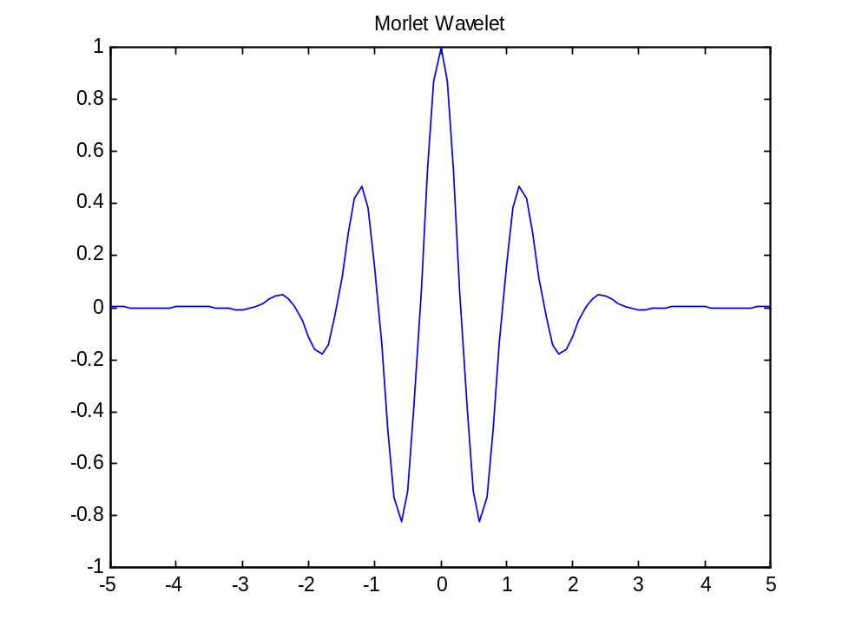
图3.1 Morlet小波

3.1.1 连续小波变换
连续（或积分）小波变换(Continuous Wavelet Transform，CWT)的基本思想是将信号展开成一族基函数的加权和。即用一族函数来表示或逼近信号或函数。这一族函数是通过基本函数的平移和伸缩构成的^{[42]}。
小波函数定义为：设L²(R)表示平方可积线性空间，ψ(t)∈L²(R)，其傅里叶变换Ψ(ω)满足条件
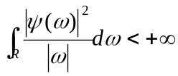 (3-1)
则称ψ(t)为一个基本小波或母小波，并称式(3-1)为小波函数的允许条件。
根据式(3-1)可知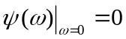，即ψ(t)的直流成分为零。根据小波函数的定义，小波函数不仅要求具有一定的震荡性，即它包含某种频率特性，而且还要求具有一定的局部性，即在一个区间上恒等于0或者很快地收敛于0。
将小波母函数ψ(t)进行伸缩和平移后，并记平移伸缩后的函数为Ψ_{a,b} (t)，可以得到如下等式：
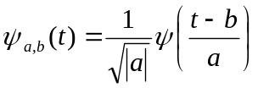, a, b∈R (3-2)
称Ψ_{a,b} (t)是参数a, b的小波基函数。其中，a为伸缩因子（或尺度因子），b为平移因子。变量a反映函数的尺度（或宽度），变量b检测小波函数在t轴上的偏移位置。由于尺度因子a和平移因子b的取值都是连续变化的，故又称其为连续小波基函数。
将L²(R)空间的任一函数f(t)在小波基下展开，就称为函数f(t)的连续小波变换^{[43-45]}，表示为
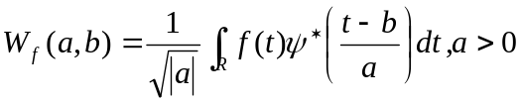 (3-3)
其中，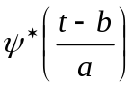是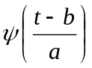的复共轭，a、b、t均为连续变量。
由式(3-3)定义的连续小波变换具有如下的反演公式（重构公式或逆小波变换）：
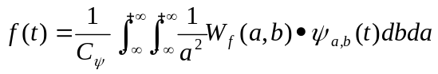 (3-4)
其中，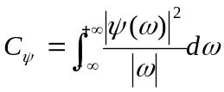，Ψ_{a,b} (t)由(3-2)表示，a, b∈R且a≠0。
由上述连续小波的定义不难发现，连续小波变换有下列的重要性质^{[46]}：
（1）线性：多个分量信号和的小波变换等于各个分量的小波变换之和。
（2）平移不变性：若f(t)的小波变换为W_{f}(a,b)，则发生时移后的函数f(t-t₁)的小波变换为W_{f}(a,b-t₁)
（3）伸缩性：若f(t)的小波变换为W_{f}(a,b)，则发生伸缩后的函数f(mt)的小波变换为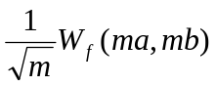。

3.1.2 离散小波变换
实际应用中，不管是音频信号还是视频信号，都是经过采样后提到的一些离散数据，因此需要将上面的连续变换离散化，以便于对离散信号的处理。但是离散小波变换并不是简简单单的连续变换的采样，还必须能够提供良好的冗余以便可以实现完整的可逆变换。冗余的出现必然导致需要占用更多的计算机存储资源，同时也会增加计算机的计算量。离散小波变换可以为信号的分析与合成提供足够多的信息，此外还可以降低计算机的存储资源消耗和计算量。与连续小波变换相比，离散变换更易实现。
我们将式(3-2)中的尺度因子a以及平移因子b进行离散化处理（取a=2^{j}和b=2^{j}kTs），则(3-2)式可转换为：
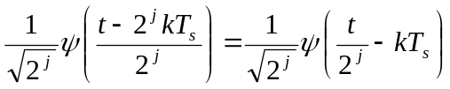 (3-5)
将上式记为Ψ_{j,k} (t)，其中j,k∈Z。现在我们将t用T_{s}归一化处理，上式就变为：
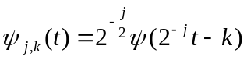 (3-6)
式(3-6)就称为离散小波函数。
对任意函数f(t)的离散小波变换(Discrete Wavelet Transform, DWT)可表示为：
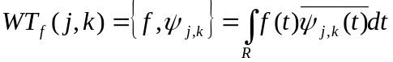 (3-7)
如果将离散小波变换序列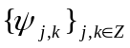构成一个框架，并设其上，下框架界为A和B，则当A=B时，离散小波变换的逆变换（IDWT）可表示为：
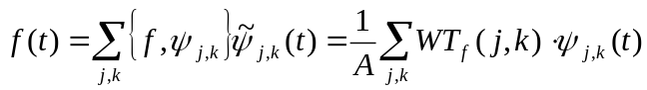 (3-8)
当A=B=1时，离散小波序列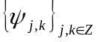为一正交基，此时离散小波变换的逆变换公式为：
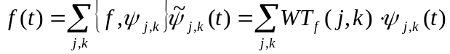 (3-9)

3.1.3 多分辨率分析和Mallat分解算法
20世纪八十年代，Mallat首先提出了多分辨率分析的小波概念，将此之前的所有的正交小波基的构造方法统一起来，并给出了将信号分解为不同的频率通道以及相应重构算法。任何小波都能把L²(R)分解成子空问W_{j}，j∈Z上的某种集合。因此，每个子空间W_{j}都是函数集合体(j∈Z)在L²(R)中线性张成的闭包。因此，这些子空间的集合
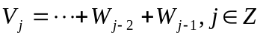 (3-10)
形成了空间L²(R)中的一个嵌套序列，这些序列的并运算在空间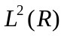中是稠密的，交运算则是零空间{0}，即这些子空间集合具有下述性质：
（1）单调性：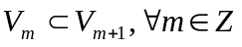；
（2）逼近性：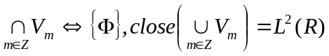；
（3）伸缩性：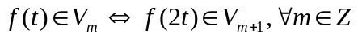；
（4）平移性：；
（5）存在性：存在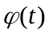，使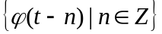构成子空间V₀的一组Riesz基。
一个函数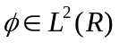，如果它成生的子空间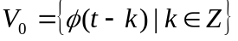是满足性质(1)~(3)的闭子空间V_{j}的一个嵌套序列，并且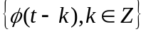是V₀的一组标准正交基，那么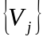是L²(R)的一个多分辨率分析。将生成多分辨率分析的V_{j}称为一个尺度函数。由于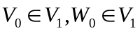，而且V₁是由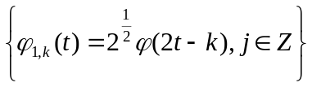生成的，所以V₀和W₀中的任意一个函数都可以由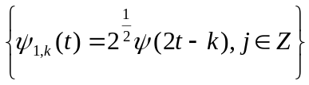进行线性组合，存在下述等式：
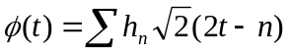 (3-11)
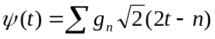 (3-12)
系数h_{n}为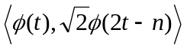，系数g_{n}为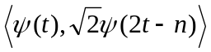。式(3-11)为尺度函数，式(3-12)为小波函数，两者统称为双尺度方程。
从性质(3)中可以看出中任意空间的基在经过一些伸缩平移操作后可以得到另一个空间的基，因此可以证明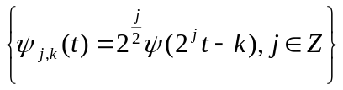是的一组标准正交基。
从物理意义上来讲，多分辨率分析就是将信号基于不同频率段，分解成为不同的分量进行分析研究，接下来就对Mallat分解与重构进行说明。
Mallat在小波分析中巧妙地引入了计算机视觉研究中的多分辨率思想，统一了之前各种小波基的构造方法。并给出了一种小波变换的滤波器组实现方法——Mallat算法。Mallat算法的主要思想是将原始函数分解为不同尺度下的“像”和对该“像”的细节描述补充。Mallat算法是一种应用于离散小波变换的算法，它比计算完整内积的方法更为有效。它首先计算小尺度下的系数，然后使用迭代的方式和双子带编码的方法自底向上的建立小波变换。
由前面提到的多分辨率分析可知，任意信号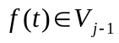在V_{j-1}空间中的展开式为：
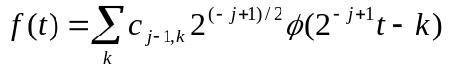 (3-13)
如果将f(t)分解一次(即将f(t)投影到V_{j}，W_{j}空间)，则有
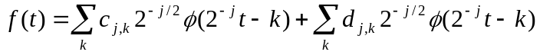 (3-14)
其中，c_{j,k}是f(t)在V_{j}空间的离散逼近系数，被称为尺度系数。d_{j,k}是f(t)在W_{j}空间上的离散值，称之为小波系数，即需要得到的小波变换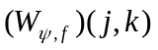。
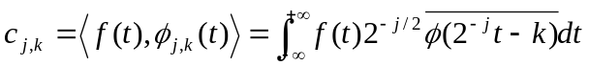 (3-15)
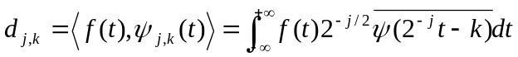 (3-16)
在多分辨率分析理论中，我们可以得到尺度函数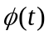和小波函数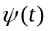具有一个十分重要的性质：设和分别是尺度空间V₀和小波空间W₀中的标准正交基函数，由于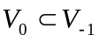，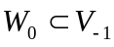，所以和也必然属于空间V₋₁。也即、可用V₋₁空间的正交基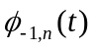线性展开：
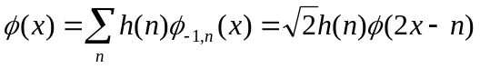 (3-17)
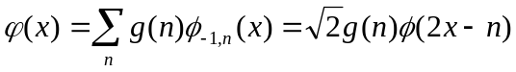 (3-18)
其中展开的系数h(n)、g(n)分别为：
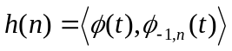 (3-19)
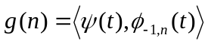 (3-20)
上述两个等式描述的是相邻的二尺度空间基函数之间的关系，因此它们被称为二尺度细分方程^{[47]}。
将二尺度进行细分，将公式(3-19)和公式(3-20)在时间上进行伸缩平移，可以得到
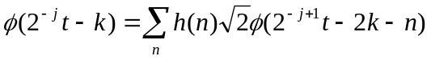 (3-21)
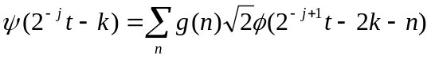 (3-22)
令m=2k+n，则上述两公式可以变成
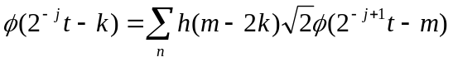 (3-23)
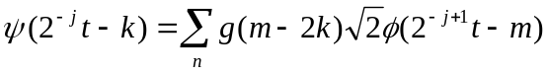 (3-24)
将上述两个公式分别代入公式(3-15)和公式(3-16)中，可以得到
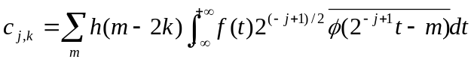 (3-25)
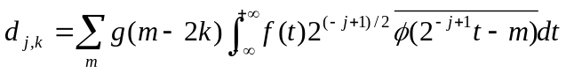 (3-26)
又因为存在下面的等式
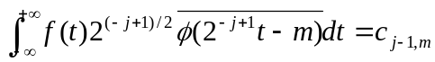 (3-27)
所以，式(3-25)和式(3-26)最终可以变换为
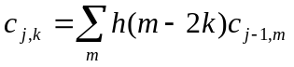 (3-28)
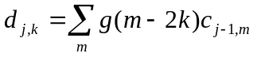 (3-29)
这两个公式说明，下一层空间上的尺度系数和小波系数可以这样得到：将上一层空间的尺度系数首先经过滤波器系数h(n)和g(n)，然后进行加权求和。
将V_{j}空间的尺度系数c_{j,k}按上面的两式继续分解下去，就可以分别得到V_{j+1}，W_{j+1}空间上的的尺度系数c_{j+1,k}和小波系数d_{j+1,k}，式(3-28)和式(3-29)两个公式就是著名的Mallat塔式分解算法^{[48]}。

3.1.4 二维图像的离散小波变换
上一节提到的Mallat算法同样可以应用到二维的情况，设图像信号为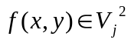，则二维逼近图像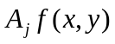可以分解为：
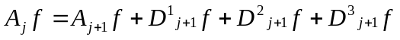 (3-30)
式中，
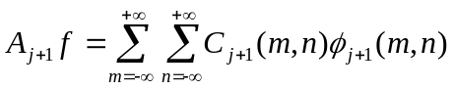 (3-31)
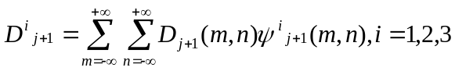 (3-32)
并且
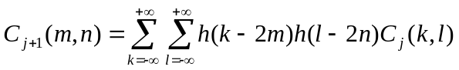 (3-33)
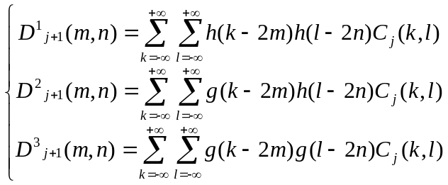 (3-34)
令H_{r} 和H_{c}代表对阵列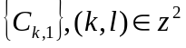的行和列作用的算子H，而G_{r}和G_{c}分别表示算子G作用于阵列的行和列，这样二维的Mallat分解算法即可表示为：
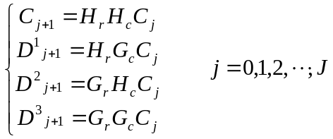 (3-35)
相应的，还可以写出二维Mallat重构算法：
(3-36)
这样，经过二维分解算法，图像被分解为多个频带，以两层小波分解为例，经过分解后，得到七个频带的系数LL，LH₂，HL₂，HH₂，LH₁，HL₁，HH₁。分别属于低频，第二层中频，第二层高频，第一层中频，第一层高频。图3.2显示了二维图像经过两级小波变换后的各层小波系数的分布情况。
LLHL₂HL₁LH₂HH₂LH₁HH₁
图3.2 图像的两级小波分解

3.2 小波变换的提升算法
提升方法的基本思想是将Mallat算法中的小波滤波运算分解成提升的形式，由于提升变换完全在空域进行变换，完成了对频域信号的分析，同时不需要使用傅立叶变换，具有提高计算速度，简化硬件实现结构等优点。与传统的小波变换相比，提升算法在硬件实现方面具有很多特有的优势^{[49]}：
（1）原位运算，即不需要辅助存储器，原信号可被小波变换的结果覆盖。这样可以大大减少程序实现所需要的存储器开销，提高硬件系统性能，降低系统成本。
（2）计算速度更快。传统的小波变换采用是先进行滤波操作，再抽样，计算结果会有一半时无用的。提升小波算法采用的是先分离、后运算的实现结构，确保不会产生冗余计算，不仅可以提高结果的运算速度，还可以降低整个系统的功耗。
（3）不依赖傅里叶变换，只在空域就完成了小波变换，实现了对频域和信号的分析。将原有的高低通滤波器转化为一系列具有可重复性的预测和更新步骤，简化了小波分解重构的实现结构，降低了运算复杂度。
（4）提升算法构造的小波逆变换可以很方便的由正变换得到，只需要将正变换预测和更新的次序颠倒，以及反转系数前的正负号即可。这样我可以很方便的得到逆变换的硬件实现结构。
（5）提升算法可以很方便的构造整数到整数的小波变换，减少由于浮点运算带来的计算量巨大和精度失真的问题，而且实现结构简单，简化了算法的实现复杂度。
提升算法是双正交小波的一种简单且十分有效的构造方法。它的基本方法是采用基本的多项式插补来获取被分析信号的高频分量，然后通过构建尺度函数来获取被分析信号的低频分量。提升算法的基本思想是将现有的小波滤波器分解成基本的构造模块，分步骤的来完成小波变换。标准的提升算法应该包含三个步骤：分裂、预测和更新。
（1）分裂(Split)：将原信号x(n)按照其序号的奇偶将其分为两个互不相交子序列：奇数序列odd和偶数序列even。将信号分解成奇偶序列的过程称为懒(Lazy)小波变换，分裂过程可以表示为：
{x(2n)，x(2n +1) }= Split(x(n)) (3-37)
（2）预测(Predict)：对于一个局部相关性较强的信号，它的偶子集和奇子集是高度相关的。因此，知道其中任何一个，都有可能用它在合理的精度范围内预测另外一个。通常我们用偶数序列x(2n)去预测奇数序列x(2n +1)，而用x(2n +1)的值与预测值P(x(2n))之间的误差大小来表示细节信号d(n)，即：
d(n) = x(2n +1)－P(x(2n)) (3-38)
（3）更新(Update)：低频信号有一个关键的性质：它与原信号应具有相同的平均值。为了使子序列x(2n)保持和原信号x(n)有相同的平均值，必须对数据进行修正。修正的方法就是找到一个更好的子序列c(n)，使之保持原信号的尺度特性，此处就可以使用（2）中计算的小波子序列d(n)对x(2n)进行更新，即：
c(n) = x(2n) +U(d(n)) (3-39)
如果对上述子序列c(n)也进行相同的三步分解操作，在经过多次迭代之后，就可以得到原始信号x(n)的一个多级小波分解。正向小波变换的提升算法可以用图3.3中的线框图描述。
x(2n)
x(n)
x(2n+1)
P
Split
U
c(n)
d(n)
——
图3.3 正向小波变换的提升算法
从正向小波变换的提升算法，可以很容易的得到逆小波变换的提升算法，它同样包含三个步骤：反更新、反预测和合并，重构过程如图3.4所示。
（1）反更新：根据给定的c(n)和d(n)，通过反更新公式可以很容易的恢复出偶数序列。
x(2n) = c(n)－U(d(n)) (3-40)
（2）反预测：为了得到奇数序列，需要使用反修正公式对（1）中计算得到的x(2n)和预先知道的d(n)进行运算，即
x(2n +1) = d(n)－P(x(2n)) (3-41)
（3）合并(Merge)：将通过反更新操作和反预测操作得到偶数序列和奇数序列进行合并，恢复出原始信号。
x(n) =Merge(x(2n), x(2n +1)) (3-42)
x(2n)
x(n)
x(2n+1)
P
Merge
U
c(n)
d(n)
——
图3.4 逆小波变换的提升算法

3.3 小波变换在数字水印技术中的应用
基于小波域的数字水印算法越来越多，这是因为在小波域中嵌入水印信息具有以下优点：可以有效抵抗有损压缩编码造成的水印损失；可以控制水印在原始图像中的嵌入位置和分布；可以在压缩域中直接嵌入水印信息；能够更好的解决鲁棒性和不可见性之间的矛盾。目前的小波域水印算法对水印嵌入位置有不同的意见。一些学者认为低频小波系数是图像的平滑区域，人眼对这部分的失真变化比较敏感，基于对不可见性能的考虑，应该将水印信息嵌入到原始数据的高频系数中；另外一些学者则认为低频系数部分集中了原始数据的大部分能量，根据人类视觉特性可知，背景亮度越大，嵌入水印信号的JND就越高，即具有较大的感觉容量，可以容纳更多的水印信息，只要叠加的水印信号不超过JND值，视觉系统就不会感觉到水印信号的存在。还有一些学者将水印信息嵌入到小波变换的中频区域，这样可以兼顾前面两种情况的优点，通过选择一个恰当的折中点，使得嵌入的水印信息既具有很好的鲁棒性，又能不影响原始图像的视觉质量。
陈鹤峰提出了一种半脆弱水印算法^{[50]}，这个算法利用低频子带中的相邻两个小波系数之间的大小关系得到宿主图像的特征信息，并通过调整系数，以确保这些特征信息的保持稳定，然后使用密钥对特征信息进行加密并生成水印。水印的嵌入是在中频子带中完成的，与 Kundur在文献[51]中提出的方法不同，该算法不是对单一的小波系数进行量化，而是量化两个中频子带 HL1和 LH1中对应系数间的差值。该算法中嵌入的水印信息是由原始图像产生的，可以适应不同的图像，具有良好的自适应性和抗攻击性。
文献[42]中也采用了与上面算法相类似的水印生成方法，该文献提出了小波变换和纠错编码技术相结合的半脆弱水印算法。该算法中所采用的小波系数量化方法可以对合理的JPEG压缩处理具有较好的鲁棒性，但是计算复杂度比较高。首先，将原始图像划分成互不重叠的小块，然后在空域中提取图像的特征信息，并通过纠错编码对其进行编码，得到需要嵌入的水印信息。与此同时，算法对每个图像分块进行小波变换，在小波域的低频子带中选出一些系数，采用量化方法将前面生成的水印信息嵌入到这些系数中，得到含水印信息的图像。在进行图像认证时，采用与嵌入水印时相同的方法提取出待认证图像的特征和已嵌入的水印信息，然后使用奇偶校验进行解码，如果二者相同则说明图像是完好的，否则说明图像已经被篡改处理过。这种算法的缺陷在于必须保证每个图像块的像素最大值和像素最小值不能变化，这样才可以提取出正确的水印信息，否则该算法就将失去效用。
金小华提出了一种用于视频码流的视频水印技术方案^{[52]}，这个方案的水印算法作用在视频流的8×8像素块的编码部分，首先对视频流进行可变长解码和反量化后，将置乱的水印叠加到I帧像素块DWT系数的直流分量和部分中低频分量上，最后恢复出视频码流。这个方案具有良好的视觉效果和透明性，鲁棒性也比较强。
文献[53]中，作者研究了小波系数的分布特点，并对小波系数进行了定性定量的分析，提出了一种自适应人类视觉的掩蔽特性的水印算法。该算法对小波系数进行重组得到新的小波块，并根据人类视觉掩蔽特性对小波块进行分类，根据分类的结果在不同的小波系数中嵌入不同水印强度的水印信息。该文献中提出当水印长度较长时，根据小波图像频带的重要性进行排序，此时嵌入水印的稳健性最好。
文献[54]提出了一种基于三维小波变换的时空多分辨的视频水印方案。该方案将水印图像嵌入到视频镜头中，而且是多分辨率、多层次的嵌入。算法的主要思想是：将作为版权标志的水印图像按一定的策略扩频成为水印图像序列，然后在视频镜头的低通帧和各级高通帧中分别嵌入此图像序列，在水印的检测和重构时，采用一定的原则来恢复重建水印图像。本算法的优势在于这种多分辨的水印算法可以让水印信息是分布到视频镜头的静止成分和各级动态成分中，常见的视频水印的攻击都是只能破坏视频水印的部分信息，只要破坏的程度是在可以容忍的范围内，就可以从视频中可靠地提取出作为版权标志的水印图像，从而实现视频的版权保护。
总结现有的各种小波域数字水印技术，我们可以得出在小波系数上的水印嵌入公式为：
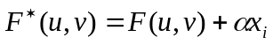 (3-43)
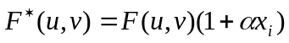 (3-44)
其中，a为拉伸因子，表征了水印的嵌入强度；F(u,v)是小波系数，x_{i}是水印信息。
当在小波变换的高频系数中嵌入水印时，嵌入公式选择(3-43)，在低频系数中嵌入水印时则选择公式(3-44)。这样选择的原因在于：公式(3-44)叠加的水印信号强度与系数成正比，系数越大，嵌入后的系数也越大。如果在高频系数中按照公式(3-44)来嵌入水印信息，就有可能会引起小波图像重构时范围溢出（像素值超出0-255的范围）。

3.4 本章小结
本章主要讨论了小波变换的相关内容，介绍了小波变换的发展、小波变换的基本理论和原理，给出了连续小波、离散小波、Mallat分解算法的概念和运算公式以及二维图像的离散小波变换理论，介绍了提升小波变换算法的原理、分解重构的过程和特征，为后面的应用奠定了理论基础。同时对当前小波域的数字水印算法进行了总结，说明了小波变换应用于数字视频水印算法中的特点和优势，为后面的算法设计应用奠定基础。

第4章 基于DWT的数字视频水印算法

4.1 相关技术

4.1.1 人类视觉特性
视觉是人类最重要的感觉器官，人类从外界所获得的信息总量的80%是来自于视觉（图像）。人类视觉系统(Human Visual System, HVS)不但是图像信息的信宿，而且输出图像总是有人类视觉系统来评价，因此可以说视觉系统特性对于水印嵌入策略的选择具有重要的影响作用。为了有效正确设计视频水印嵌入算法，就必须对人类的视觉特性进行了解，建立起相关的视觉模型，从而找到结合视觉特性的水印嵌入策略，这是数字图像水印技术的一个重要研究方向。
视觉是从人眼受到光激励开始，当反射光或入射光透过晶状体，在视网膜上进行聚焦时，人眼内的光感细胞将光信息转换成电脉冲信号。然后，视神经系统对这些电脉冲信号进行处理，最终形成完整的视觉。
为了充分了解人眼的视觉特性，不仅需要从现代信息论的角度来考虑问题，也需要从生物视觉系统的角度来考虑。在设计水印系统的过程中应考虑与视觉有关的信息，使水印方法符合人类视觉的特性，设计出一种不可见的，鲁棒性高的水印。在数字图像水印技术中使用到的关于人类的视觉特性主要体现在以下几个方面^{[55,56]}：
1. 亮度特性：在人眼观察实际景物时，景物本身的亮度并不能完全决定人眼看到的亮度感觉，而是在很大范围内与景物亮度成对数比例关系。
2. 频率特性：人眼对于不同空间频率成分的图像区域具有不同灵敏性。实验表明，人眼对于图像的纹理和边缘特征的灵敏度较低，对于平滑部分的灵敏度则较高。
3. 相位特性：人眼对相位角的变化要比对模值的变化更为敏感。
4. 视觉阈值效应：视觉阈值是指正好可察觉图像失真时的失真度，低于该值时失真不会被人眼察觉，高于该值时则会让人眼很容易的觉察出图像的失真。有两个因素可以影响视觉阈值的大小：对比灵敏度和亮度阈值掩盖效应。对比灵敏度表示视觉阈值取决于失真所处背景的总亮度；亮度阈值掩盖效应则是与邻域像素的失真有关。前者是全局效应，后者是局部效应。也就是说，某个像素的视觉阈值不仅与邻近的背景亮度有关，还与其周围像素的亮度有关。
5. 视觉掩盖效应-空域特性：可见度阈值是指能够正好被人眼觉察的干扰值，低于此阈值的干扰是不会被觉察出来的。边缘和纹理的可见度阈值要比平滑区域的高，即边缘和纹理掩盖了边缘邻近像素的干扰，称为视觉掩蔽效应。这一特征显示出边缘和纹理区域对水印有着良好的不可见性。视觉掩蔽效应是水印技术的理论依据，正因为人类视觉系统掩蔽效应的存在，我们才可以在原始数据中嵌入一定量的数据信息，而在视觉上不会对原始数据产生很大影响。
6. 人眼分辨图像细节的能力是有限的，这是由瞳孔的几何尺寸和固有光学象差引起的，并且视觉细胞本身的大小也决定了人眼的分辨力是有限的。
7. Mach效应：当亮度发生跃变时，会呈现出一种边缘增强的感觉，视觉上会感觉到边缘的亮侧更亮，暗侧更暗，可用侧抑制现象解释。当有接受范围均匀光照时，总响应就会降低，而在边缘区，这种由侧抑制引起的边缘两侧的过冲，下冲，起着边缘增强的作用。
8. 格拉斯曼定律：人眼对绿色光的敏感度最高、红色次之，对蓝色光的敏感度最低，因此当三种颜色的权值处于蓝色>红色>绿色时，图像将更符合人眼的视觉感受^{[57]}。
上面介绍过人眼存在视觉掩蔽效应，人眼所看到的主观亮度与该外界光源本身的客观亮度是不同的，主观亮度取决于该物体的亮度与其背景亮度之间的对比关系，故也将主观亮度称为对比亮度。假设背景亮度为I₀，物体的客观亮度为I₀ +ΔI，那么在I₀不变的情况下，ΔI需要多大才能被人类视觉系统识别出来，此时的ΔI称为刚可分辨域(Just Noticeable Difference, JND)。正是由于掩蔽效应的存在，我们才可以对数字信号进行各种信号处理，否则这些处理操作都是不可能实现的。在数字水印技术中，刚可分辨域是也非常重要的概念，为了确保水印信号具有很好的鲁棒性，嵌入水印的幅度必须低于JND。一个高效的水印处理过程应该能够在不造成视觉质量下降的情况下，产生可嵌入到数字媒体中的最大长度和最大能量的水印信号。
根据本节论述的人类视觉特性，人眼对于频率越高的区域的分辨能力就越低，而对频率较低的区域具有较高的分辨能力。结合图像的特性，图像的高频区域对应的是图像纹理比较密集的区域，低频区域则对应的是图像的平滑区域。然而，当把水印嵌入到高频部分时，水印信号的不可见性变强，鲁棒性却会减弱；当把水印嵌入到低频部分时，水印的不可见性变弱，鲁棒性变的更强。这就是数字水印技术中鲁棒性和不可见性之间的矛盾所在^{[58-60]}。离散小波变换是调和这对矛盾的一个重要手段，可以把水印信息嵌入多次小波分解后的系数中，这样就可兼顾不可见性和鲁棒性的要求。

4.1.2 混沌动力系统
所谓的动力系统指的是，当自变量有很微小的变化时，相应的因变量却有了巨大变化的函数系统。现实中气象模型就是一个典型的动力系统，在这个系统中，气温、气压、风向、风速和降温量都是随时间变化的变量，当它们中任意一个量发生变化时，都可能引起天气的剧变。
混沌作为一门新学科，一般认为始于1975年12月李天岩和Yorke的著名论文“周期三蕴含混沌”，“混沌”在该文中首次以科学词汇被使用。混沌在数学上含义是指在确定性系统中出现的一种貌似无规则的类似随机的现象。混沌现象是在非线性动力系统中出现的一种确定性的、类似随机过程，该过程既非周期性又不收敛，混沌信号具有对初始值的高度敏感性、不可预测性，并具有遍历性^{[62]}。
混沌的数学定义是：设f(x)是区间I上的连续自映射，若满足
①f的周期点的周期无上界；
②闭区间I上存在不可数子集S，满足
(a) 对任意x，y∈S，当x≠y时有
(b) 对任意x∈S和f的任一周期点y，有
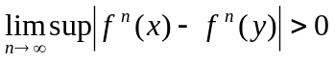
则称该映射f(x)是混沌的。
一类非常简单的动力系统是Logistic映射，其定义如下：
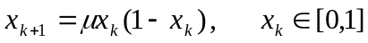 (4-1)
其中，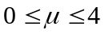称为分支参数。本迭代映射公式形成的轨迹具有两个不动点：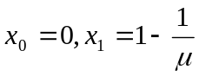，对于x₀=0，当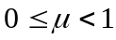时为稳定不动点；当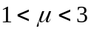时x₁为稳定不动点。在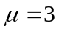处，产生倍周期分支，振荡周期为2，随着增大，约在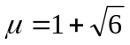处又产生周期分支，振荡周期为4。如此下去经过n次分支后周期长度为2^{n}，最后周期变得无限长，即不存在周期，从而出现混沌现象，此时的分支参数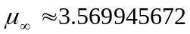。当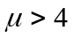时系统是不稳定的，故将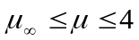称为混沌区域^{[61]}。
混沌序列具有很强的自相关性使得混沌序列在作为水印信号时更为容易的检测，同时它所具有的很弱的互相关性则可以为生成大量的互不干扰的数字水印信号提供便利。总之，使用混沌序列作为水印信号具有下面的优点：容易产生，只需要使用一维混沌映射方程；计算量小，使水印信号生成速度快；对初值、参数的选择高度敏感，生成的水印数量多且水印信号之间互不相关；以混沌模型种类、参数和初值作为密钥具有唯一性；水印检测具有可靠性^{[62-64]}。

4.2 基于DWT的数字视频水印算法方案
近年来，在频域嵌入水印是数字水印技术研究的热点。DWT域数字水印技术是一种变换域水印算法，它的主要思想是将水印信息叠加到DWT变换域的中、低频系数上，原因在于人眼对于中、低频段的数据具有很强的敏感性，当攻击者对水印进行破坏时，将不可避免地导致图像质量的严重下降，但是正常的视频处理手段却不会更改这部分数据。数字视频可以看成是由一系列连续的静止图像组成，故目前大多数基于DWT的静止图像水印技术都可以应用于视频水印中。但是视频序列所具有的信息量大、实时处理以及需要经过压缩编码等特点，使得针对视频水印技术的研究具有其特殊性^{[65]}。
小波变换特有的时频局部性等特性，使它比传统的DCT变换在图像处理领域可以取得更好的效果，尤其是在数字图像和视频图像编码领域^{[52]}。本文设计了一种基于分块小波变换的数字视频水印算法。该算法通过对视频图像帧进行分块，根据小波系数得到水印嵌入特征块，最后通过修改特征块的小波系数来嵌入水印信息。

4.2.1 水印序列生成
本文采用混沌序列作为嵌入视频帧的水印序列。混沌序列对初值非常敏感，当初值有微小的改变，都会产生几乎完全不同的混沌序列^{[66]}。正是由于混沌映射有良好的初值敏感性，可以将初值作为密钥，将生成的混沌序列作为水印信息嵌入原始视频图像的特征位置。这样可以提高数字水印的安全性，在一定程度上可以很好的阻止非授权用户对水印的成功提取。
本文采用是公式(4-1)所对应的Logistic混沌映射来生成水印序列，具体操作方法如下：
（1）设定初值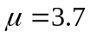，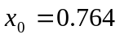，代入公式(4-1)进行循环迭代运算，迭代700次后，得到长度为700的混沌序列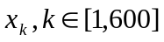。
（2）选取最后的64个数据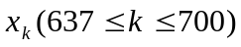，根据每个数据值位于[0,1]区间位置的不同将这64个数据映射成为[-1,1]的序列，得到我们需要嵌入视频帧中的水印序列WATERMARK0。映射方法如图4.1所示。
00.10.20.30.40.50.60.70.80.91
-1
1
图4.1 水印序列映射图

4.2.2 视频帧分块及特征值计算
由二维离散小波变换的知识可知，一幅图像经过一次小波变换后，被分解成4幅不同空间方向上的子图像(LL、HL、LH、HH)。低频变换系数LL表示原始图像的主要能量分布，反映了原始图像的平均亮度，可以对这一部分进行更为精细的多层小波分解。水平、垂直和对角线三个方向的高频系数HL、LH和HH，反映了原始图像的边缘和轮廓特征^{[67]}。并且这些频带之间不是完全无关的，它们是图像同一边缘、轮廓和纹理信息在不同方向、不同分辨率下由细到粗的描述。
Cox等曾经提出了强壮水印算法的重要原则^{[68]}：为了使水印强壮，应该把水印信号嵌入到载体数据中对人感觉最重要的部分，在频域中的重要部分就是低频数据，但是这类算法会导致水印的不可见性差。如果将水印信号嵌入到载体数据的最不重要位（比如高频数据），虽然能够保证载体数据本身质量的损失降到最低，但是会造成水印的鲁棒性降低，正常的信号处理就会对水印信息造成损失。因此，为了在视频帧中嵌入水印信息，同时兼顾水印信息的健壮性和透明性，本文提出将水印信息序列嵌入到视频帧中纹理较为复杂的小块中，并以分块图像的低频小波系数来区分图像块的纹理复杂程度。视频帧的分块方法及特征值计算过程如下：
（1）对视频图像帧进行m×n大小的分块，记为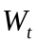。其中m×n的选择必须要适合，以能够包含小块的纹理特征为准；
（2）选择合适的小波基，对每个小块做三层二维离散小波变换，得到每个小块在不同分辨率下的小波系数；
（3）计算出低频子带LL₃中元素的均方差作为分块图像的纹理特征值：
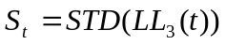 (4-2)
其中，t表示分块图像的序号，1≤t≤L，L为每帧视频图像可以得到的分块图像的个数；LL₃(t)表示第t个图像分块经过三层二维离散小波变换后得到的低频系数矩阵；STD(·)则是用于计算矩阵中所有元素的均方差。
通过上述过程，完成了对视频图像帧的分块，并计算出每个小块的纹理特征值，下面我们就可以在此基础上进行水印序列的嵌入和检测提取。

4.2.3 嵌入算法
视频序列中的Y分量为视频的亮度信息，U、V分量为视频的色差信息，并且Y分量包含了原始视频中大部分的信息。因此，本文提出的算法是将在前面生成的混沌水印序列嵌入到原始视频YUV格式的Y分量中，具体的嵌入处理过程如图4.2所示。
Y分量
图像分块
纹理特征值计算
筛选特征分块
修改系数
IDWT重构
DWT变换
Y分量（含水印序列）
图4.2 水印嵌入处理过程
水印嵌入方案的实现过程：
（1）图像分块：分离出原始视频序列中一帧画面的Y分量，并对Y分量按照16×16大小进行分块，记为（t=1，2，3，……，L）；
（2）DWT变换：选用Haar小波基，对分块图像做三层二维离散小波变换，得到每个小块在不同分辨率下的小波系数。
（3）纹理特征值计算：计算各个分块图像的第三层低频子带LL₃中四个元素的均方差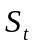（t=1，2，3，……，L）；
（4）筛选：对上一步得到序列进行排序，取出最大的64个数值，并记下对应的序号t（t∈[1，L]），并对t按从小到大的顺序进行排列；
（5）修改系数：根据（4）中得到的序号，从最小的序号开始逐一嵌入水印。找到对应小块的中频子带HL₂，若嵌入的水印符号为“1”，则令|HL₂(2,3)|>|HL₂(3,2)|；若嵌入的水印符号为“-1”，则令|HL₂(2,3)|<|HL₂(3,2)|；
（6）IDWT重构：在将（4）中的64个序号所对应的小波系数修改完成后，需要将这64个序号对应的中频子带修改为新的含有水印序列信息的HL₂，然后对每个分块进行IDWT变换，将各个分块按照原始顺序组合成一帧画面的Y分量。至此，我们就完成了在一帧图像中嵌入水印信息。
（7）重复步骤（1）~（6），直到所有的视频序列的图像帧都完成了水印嵌入。

4.2.4 提取算法
由于视频数据量大，在视频文件进行水印检测操作时，一般无法获得原始的视频数据，并且存储原始视频数据也几乎是不可能的，所以必须采用盲检测的水印提取方法^{[69]}。本文根据水印嵌入方案，提出了与之相匹配的水印检测提取方案，水印检测提取过程与水印嵌入过程相类似，其具体实现如图4.3所示。
待测视频的Y分量
图像分块
DWT
纹理特征值计算
筛选特征分块
比较系数
提取出的水印序列
图4.3 水印提取操作过程
水印提取方案的实现过程：
（1）从待提取的视频序列中取出视频帧的Y分量，并按照水印嵌入过程相同的方法对Y分量进行图像分块，DWT变换，计算纹理特征值并筛选特征块；
（2）从得到的特征块中取出中频子带HL2，比较系数HL₂(2，3)和HL₂(3，2)两个系数的模值大小，如果HL₂(2，3)≥HL₂(3，2)，则提取的水印标志为“1”；如果HL₂(2，3)＜HL₂(3，2)，则提取的水印标识为“-1”。
（3）对待检测的视频序列的每一帧进行上述的水印提取操作，我们可以得到一组水印信息组Wd(j)（j表示视频序列的帧号），最后将水印信息组Wd(j)进行综合，得到嵌入该视频段的水印信息WATERMARK1。
（4）将提取得到的水印序列WATERMARK1和嵌入的水印序列WATERMARK0进行相关性计算，利用混沌序列的高度自相关性，如果两者计算的相关值大于一定的阈值，则就可以认定待测视频片段中嵌入了水印信息，反之，则待测视频片段中不还有水印信息。

4.3 实验结果与分析
为了验证数字视频水印算法的性能，本文选取一个尺寸为352×288的YUV视频文件walk.yuv作为测试视频文件，该文件共包含376帧。对测试文件进行水印嵌入和提取操作，根据得到的实验结果分析算法的性能。

4.3.1 不可见性测试
为了评测水印嵌入后的视频质量，当前采用的方法主要是主观感官评价和数学定量计算。主观感官评价方法让观测者对视频数据品质和视频降质的情况进行主观评价，并根据视频质量等级评判标准进行打分，最后按加权平均法对分数进行综合得到最终的视频图像质量评价^{[70]}，但在实际的研究工作中，不可见性的度量主要还是采用数学上的定量计算方法。客观定量计算方法通过改进其测试标准和方法，使视频质量符合人的视觉感受。常用的计算量^{[71]}是峰值信噪比PRNR (Peak Signalto Noise Ratio)。如果PSNR的值不小于35dB，那么人眼就无法分辨出视频质量的改变，也就说明了该视频水印算法具有良好的不可见性。
不可见性测试过程如下：
（1）按照上一节提到的视频水印序列生成算法，生成64-bit的混沌水印序列。
（2）按照视频水印嵌入算法将（1）中生成的水印序列嵌入到测试视频文件图像帧的Y分量中，直到测试文件的每帧图像都完成了水印嵌入的操作。
（3）比较嵌入完成后的视频序列和原始测试视频序列之间的视频质量，从视觉上对水印嵌入算法的不可见性进行评估。
（4）计算嵌入完成后的视频序列和原始测试视频序列之间对应画图像帧的峰值信噪比，从数学上对水印嵌入算法的不可见性进行评估。
实验中视频帧对比图像如图4.4所示，视频序列的峰值信噪比曲线如图4.5所示。
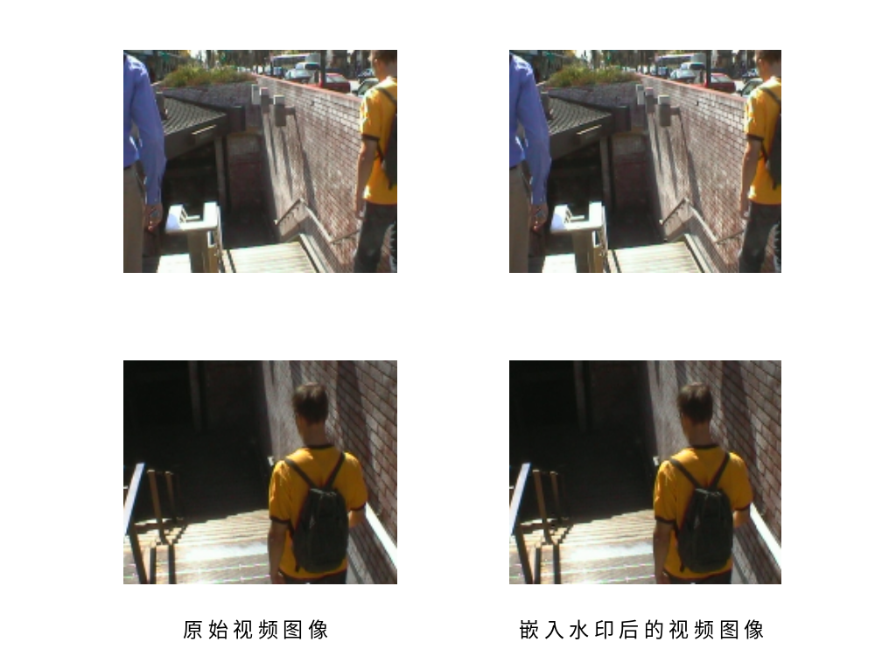
图4.4 水印嵌入前后视频图像对比
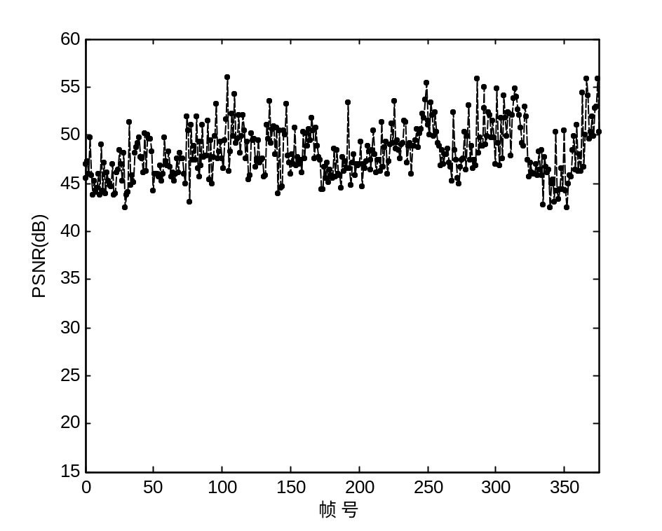
图4.5 峰值信噪比检测曲线
由图4.4的视频图像对比图可以看出，嵌入水印后的视频图像与原始视频图像基本没有差别，人眼无法分辨出是否已经嵌入了水印信息。由图4.5所示的峰值信噪比检测曲线可以看出，每帧视频图像在水印嵌入前后的峰值信噪比都是高于40dB的，这也很好说明了该视频水印算法具有良好的不可见性。

4.3.2 鲁棒性测试
为了评测嵌入视频的水印信号的鲁棒性，就需要对含有水印信息的视频序列进行各种各样的攻击，然后来检测内含的水印信息是否受到损失。在测试过程中，一般将测试视频通过几何失真和增强视频处理攻击来确定含有水印的视频是否能够承受住这些攻击的能力。本文中采用提取的水印序列和嵌入的水印序列之间的相关系数来说明算法对各种视频处理和攻击的鲁棒性。相关系数NC(Normalized Correlation)的定义为：
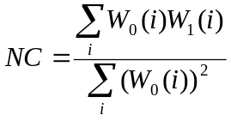 (4-3)
其中，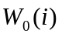为原始嵌入的视频水印序列，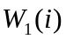为经过提取算法得到的水印序列。
鲁棒性测试过程如下：
（1）按照水印嵌入算法的描述对测试视频进行水印嵌入操作，得到含有水印信息的视频序列文件walk_watermarked。
（2）从已含水印信息的视频文件walk_watermarked中截取一段长度为25帧的视频片段walk_25，按照水印提取算法对视频片段walk_25进行水印提取操作，并计算提取出的水印序列与嵌入的水印序列之间的相关系数。
（3）对视频片段walk_25进行MPEG-2编解码得到解码后的视频片段walk_code，按照水印提取算法对视频片段walk_code进行水印提取操作，并计算提取出的水印序列与嵌入的水印序列之间的相关系数。
（4）对视频片段walk_25进行帧平均操作，得到帧平均后的视频片段walk_average，按照水印提取算法对视频片段walk_average进行水印提取操作，并计算提取出的水印序列与嵌入的水印序列之间的相关系数。
（5）对视频片段walk_25进行帧删除操作，得到帧删除后的视频片段walk_drop，按照水印提取算法对视频片段walk_drop进行水印提取操作，并计算提取出的水印序列与嵌入的水印序列之间的相关系数。
（6）从已含水印信息的视频文件walk_watermarked中截取一段长度分别为50帧、75帧、100帧的视频片段walk_50、walk_75、walk_100。对每个视频片段进行上述（2）~（5）的操作，计算各种情况下的相关系数值。
（7）上述操作完成后，所有情况下的相关系数值如表4-1所示。
表4-1 各种攻击下的鲁棒性分析
帧数 | 直接提取 | MPEG-2编解码 | 帧平均攻击 | 帧删除攻击
25 | 0.984 | 0.890 | 0.734 | 0.906
50 | 0.984 | 0.937 | 0.812 | 0.921
75 | 1 | 0.968 | 0.896 | 0.937
100 | 1 | 0.984 | 0.906 | 0.953
由表4-1可知，本算法具有较高的水印提取准确率，在经过MPEG-2压缩编解码的视频处理后仍能较为准确的提取出水印序列，并对帧平均攻击和帧删除攻击有很好的鲁棒性；随着视频序列长度的增加，本水印提取算法能够对每帧图像提取的水印进行统计综合，逐步提高水印提取的准确率，并能有效抵抗对视频图像序列的帧平均和帧删除的攻击。

4.4.3 实验结论
通过对基于DWT的数字视频水印算法进行不可见性分析和鲁棒性分析，仿真结果证明了提出的视频水印方案的可行性和可靠性。能够在保证嵌入的水印信息不被人眼察觉的前提下，经过正常的MPEG-2视频编解码后仍能准确的提取出水印信息，并能有效地的抵抗帧平均和帧删除等视频攻击手段对水印信息的破坏。

4.4 本章小结
结合人类视觉的特点，本文提出了利用DWT变换后的低频系数来区分视频帧中小块的纹理复杂度，考虑到水印信息的不可见性和健壮性，我们将水印信息嵌入到DWT变换的中频系数中。从实验结果来看效果比较理想，能够经受MPEG-2的压缩，而且经过压缩后依然保持较好韵鲁棒性。由于本算法是在每帧画面中嵌入了水印信息，这样可以有效的抵抗帧平均和帧删除的攻击手段。

第5章 数字视频水印算法的FPGA设计

5.1 FPGA技术介绍
FPGA(Field Programmable Gate Array)是一种由用户根据需要而自行构造逻辑功能的数字集成电路。它是在PAL、GAL、CPLD等可编程器件的基础上进一步发展的产物。它是作为专用集成电路(ASIC)领域中的一种半定制电路而出现的，既解决了定制电路的不足，又克服了原有可编程器件门电路数量有限的缺点。

5.1.1 FPGA的工作原理和基本结构
常见的FPGA器件的结构主要包括三种类型：查找表结构、多路开关结构和多级与非门结构。查找表结构的主体是查找表，通常是由静态存储器来构成，这种结构具有非常强大的函数实现功能。多路开关结构的主体是一种可配置的多路开关，通过对多路开关的输入和选择信号进行配置，可以实现不同的逻辑功能。多级与非门结构是基于一个与-或-异或逻辑块来实现函数功能。
FPGA的基本设计方法是借助于EDA 软件，用原理图、状态机、布尔表达式、硬件描述语言等方法，生成相应的目标文件，最后用编程器或下载电缆，传送到目标器件实现。
一个FPGA器件主要有下面6个部分组成^{[72]}：可编程输入/输出单元，基本可编程逻辑单元、嵌入式块RAM、丰富的布线资源、底层嵌入功能单元和内嵌专用硬核，如图5.1所示。
1. 可编程输入/输出单元（I/O单元）
为了使FPGA有更灵活的应用，目前大多数FPGA的I/O单元被设计为可编程模式，可以通过软件对I/O单元进行灵活配置，适用于不同的电器标准和I/O物理特性；可以对匹配阻抗特性进行调整，设置上下拉电阻；可以调整输出驱动电流的大小等。
2. 基本可编程逻辑单元
查找表(LUT)和寄存器(Register)组成了FPGA的基本可编程逻辑单元。查找表用于完成纯组合逻辑功能。可以将FPGA的内部寄存器配置为带同步/异步复位和置位、时钟使能的触发器，也可以配置成为锁存器。FPGA的寄存器通常用来完成同步时序逻辑的设计。经典的基本可编程单元的配置是一个寄存器加一个查找表，但不同厂商的寄存器和查找表的内部结构存在差异，且寄存器和查找表的组合模式也不同。
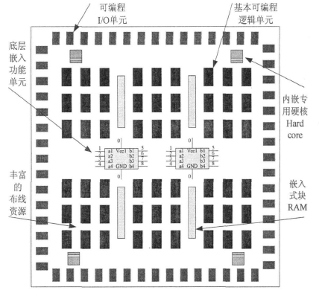
图5.1 FPGA的结构原理图
3. 嵌入式块RAM
目前大多数的FPGA都有内嵌的块RAM。嵌入式块RAM可以配置为单端口RAM、双端口RAM、伪双端口RAM、CAM、FIFO等存储结构。RAM是一种写地址，读数据的存储单元；CAM与RAM恰恰相反。写入CAM（Content Addressable Memory，内容地址存储器）的数据会和其内部存储的每一个数据进行比较，并返回与端口数据相同的所有内部数据的地址。除了块RAM，Xilinx和Lattice的FPGA还可以灵活地将LUT（Look Up Table，查找表）配置成RAM、ROM、FIFO等存储结构。
4. 丰富的布线资源
布线资源用来连通FPGA内部的所有单元，连线的长度、宽度、工艺和分布位置决定着信号在连线上的驱动能力和传输速度。布线资源可以分为：（1）全局性的专用布线资源：完成器件内部的全局时钟和全局复位/置位的布线；（2）长线资源：完成器件Bank间的一些高速信号和一些第二全局时钟信号的布线；（3）短线资源：完成基本逻辑单元间的逻辑互连与布线；（4）其他：在逻辑单元内部的各种布线资源和专用时钟、复位等控制信号线。
5. 底层嵌入功能单元
底层嵌入功能单元是指那些通用程度较高的嵌入式功能模块，比如：PLL(Phase Locked Loop，锁相环)、DLL(Delay Locked Loop，延时锁定环路)、DSP、CPU等。随着FPGA的发展，这些模块被越来越多地嵌入到FPGA的内部，满足不同应用场合的需求。
6. 内嵌专用硬核
内嵌的专用硬核与“底层嵌入单元”是有区别的，这里指的硬核主要是那些通用性相对较弱，不是所有FPGA器件都包含硬核(Hard Core)。

5.1.2 FPGA器件选择
基于成本和性能的考虑，本文采用的器件是Altera公司的Cyclone II系列的FPGA。Altera公司是世界上最大的FPGA器件生产厂商之一，Cyclone II系列FPGA器件是Altera公司推出的低成本Cyclone系列的第二代产品，比第一代Cyclone器件的成本低30%，逻辑容量大3倍多。Cyclone II系列增加了硬核的DSP块，在芯片总体性能上要优于Cyclone系列器件。Cyclone II器件容量有4608~68416个逻辑单元，还具有新的增强特性，包括多达1.1Mbit的嵌入存储器、多达150个嵌入18×18乘法器、锁相环、支持外部存储器接口及差分和单端I/O标准。Cyclone II器件系列为多种不同市场上大批量应用最优的低成本方案，包括消费电子、电信和无线、计算机外设、工业和汽车。Cyclone II器件包含了许多新的增强特性，如嵌入存储器、嵌入乘法器、PLL和低成本的封装，这些都为诸如视频显示、数字电视、机顶盒、DVD 播放器、DSL调制解调器、家用网关和中低端路由器等批量应用进行了优化。
Cyclone II系列的FPGA具有下面的特性，使的总体系统成本保持能够保持最低：
（1）多达150个嵌入式18×18乘法器，能够提高DSP 应用的性能；
（2）提供了全局时钟网和具有片内和片外能力的PLL，管理完整的系统时钟，外部时钟输出可以向系统中的其它器件提供时钟，板上无需其它的时钟管理器件；
（3）每个内嵌的M4K RAM块能够构成不同类型的存储器，每个块还包括了另外的奇偶校验比特进行差错控制，混合宽度模式和支持混合时钟模式；
（4）有40多个专门为Cyclone II器件优化的IP核，为开发者的系统开发提供了便利；
（5）Cyclone II器件支持多种单端I/O标准，包括LVTTL、LVCMOS、SSTL、HSTL、PCI和PCI-X，也支持对特定I/O标准的可编程驱动强度控制；
（6）Cyclone II器件支持的差分I/O标准包括LVDS、mini-LVDS、RSDS和LVPECL。
该系列器件内部的存储器资源足以满足视频图像块等中间数据的存储；锁相环和时钟网络管理接口可实现丰富的时钟控制；DSP资源可直接用作数字视频水印算法中核心数字信号的处理。

5.1.3 FPGA设计流程
一般来说，完整的FPGA设计流程包括电路设计与输入、功能仿真、综合、综合后仿真、实现、布局布线后仿真与验证、板级仿真验证与调试等主要步骤^{[72-74]}，如图5.2所示。
（1）电路设计与输入：电路设计与输入就是硬件程序员将自己所要设计的功能电路在EDA软件中进行描述。
（2）功能仿真：电路设计完成后，要用专用的仿真工具对输入的设计进行功能仿真，验证该电路的功能是否符合设计要求。常用的仿真工具主要有Model Tech公司的ModelSim、Synopsys公司的VCS、Cadence公司的Verilog等。通过功能仿真可以及时发现设计中的逻辑错误，加快设计进度，提高设计的可靠性。
（3）综合：综合(Synthesize)是将硬件描述语言、原理图等设计输入翻译成由与、或、非门、RAM、触发器等基本逻辑单元组成的逻辑连接（网表），并根据目标与要求（约束条件）优化所生成的底层逻辑连接，输出edf和edn等文件，供布局布线器进行实现。
（4）综合后仿真：综合完成后还需要检查综合结果是否与设计要求一致。综合后仿真比功能仿真更为精确，但也只能估计门延时，而不能估计线延时。仿真结果与实际情况还有一定差距。
（5）实现：实现过程是使用FPGA厂商提供的软件，根据所选芯片的型号，将综合后输出的逻辑网表适配到具体的FPGA器件上。
（6）时序仿真和验证：布局布线后首先应该做时序仿真。与前面各种仿真相比，这种后仿真包含的延时信息最为全面、准确，能较好的反映芯片的实际工作情况。
（7）调试与加载配置：设计开发的最后步骤就是在线调试或者将生成的配置文件写入到芯片中进行测试。

布局布线后仿真与验证是否正确？
板级仿真与验证是否正确？
系统设计电路构思
电路设计与输入
（HDL代码、原理图、波形、状态机）
功能仿真
是否正确？
综合优化
加载配置
在线调试
实现与布局布线
综合后仿真是否正确？
是否为综合优化的问题？
是否为实现的问题？
Y
N
N
Y
N
Y
Y
N
Y
Y
N
N
图5.2 完整的FPGA设计流程

5.2数字视频水印算法实现方案
根据第四章的视频水印算法的思想，可以把水印算法分为四个部分，也是FPGA实现的四个主要模块：混沌水印生成模块、DWT/IDWT模块、图像块特征值计算模块和水印嵌入/提取模块。
混沌水印生成模块主要完成logistic混沌序列的生成过程。DWT/IDWT模块主要对视频帧分块数据进行二维的DWT和IDWT变换。图像特征值计算模块主要计算分块图像的纹理特征值，找到满足水印嵌入要求的图像分块。水印嵌入/提取模块主要是在图像特征值计算完成后，在中频小波系数进行水印嵌入或提取操作。
视频水印算法总的实现方案框图如图5.3所示。
PC
混沌水印生成模块
图像块特征值计算模块
DWT/IDWT模块
水印嵌入/提取模块
控制模块
图5.3 数字视频水印算法实现框图
具体的实现步骤为：
（1）图像在PC中对视频帧进行分块(分成16×16大小的块)，并且转化为二进制数据流。
（2）控制模块给DWT/IDWT模块一个控制信号，使DWT/IDWT模块开始读入数据并进行分块DWT变换。
（3）在视频块完成三层DWT变换后，DWT系数输入图像块特征值计算模块计算每个分块的纹理特征值。待整幅视频帧的分块都计算完成之后，控制模块输出一个信号，根据计算出的特征值确定水印嵌入的分块位置。
（4）得到水印嵌入的位置后，控制模块给混沌水印生成模块一个信号，使其开始从PC机读入初始值，并生成64bit的水印序列。
（5）水印信息生成完成后，控制模块给水印嵌入模块一个信号，使其从水印生成模块读取水印信息，并在（3）中所确定的水印位置开始嵌入水印工作。此部分通过修改小波变换的中频系数来达到水印嵌入的目的。
（6）水印嵌入工作完成后，数据输入到DWT/IDWT模块并进行逆DWT。最后的结果输入到PC机中，并进行合块操作，最后得到一幅含水印的视频帧。
由分析可知，各个模块中DWT/IDWT模块的计算量比较大，是整个视频水印算法实现的重点也是难点。本文后面的章节提出了水印算法中DWT/IDWT的FPGA实现方案并进行了完整的FPGA设计仿真。

5.3关键模块设计

5.3.1 DWT/IDWT的FPGA实现
小波变换实际上相当于输入信号的滤波过程。本文根据第4章提出的视频水印算法和Haar小波自身的特点，提出了二维Haar小波变换的FPGA实现方法。根据Mallat算法，我们可以知道Haar小波的分解低通滤波器系数为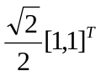，分解高通滤的系数为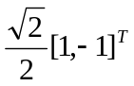。根据本算法的实际用途，我们需要将视频分块图像进行二维小波变换，因此，本文提出首先将滤波器的系数抹去以方便算法的实现，在行列变换完成后，将得到的系数都除以2，就可以得到正确的小波系数。这样做的目的是简化了算法的结构，并能减少不必要误差的引入。
为了节省FPGA资源，采用模块复用的方法来完成二维离散小波变换的功能电路设计。首先设计一个一维的小波变换的功能模块，在进行二维小波变换时，将一维小波变换的计算结果存入RAM中，直到本图像块的所有行完成转换后，再从RAM中读出数据进行列方向上的一维小波变换，这样就达到了二维小波变换的目的。该设计可以减少所需的资源，而不影响系统的性能。
1. 一维DWT模块设计
因为本文忽略了滤波器的系数，所以对于一维信号[a,b]在经过一维小波变换后，得到信号的低频系数为a+b，高频系数为a-b。一维小波变换的结构如图5.4所示。
x(n)
x(2n)
x(2n+1)
输出数据缓冲
even_odd
c(n)
d(n)
图5.4 一维Haar小波变换的结构
一维haar小波变换的工作流程为：信号数据从x(n)输入到选择器，经过选择信号even_odd的判断，将信号分成奇数序列和偶数序列，将两个序列相加得到序列c(n)，即为低频系数序列；将两个序列相减得到d(n)，即高频系数序列。最后将c(n)和d(n)送入输出数据缓冲部分，按照高低频系数输出，每个时钟周期输出一个高频系数或者低频系数。
视频图像块的像素值大小为0~255，需要使用8位二进制数表示，但是因为本算法需要涉及到三层二维小波变换，为了给后续处理足够的数据处理位宽，将小波变换的数据位宽统一设置为16位，能有效的防止后续处理带来的数据溢出等问题。经过Quartus II软件的编程实现和仿真，一维Haar小波的RTL级视图如图5.5所示。
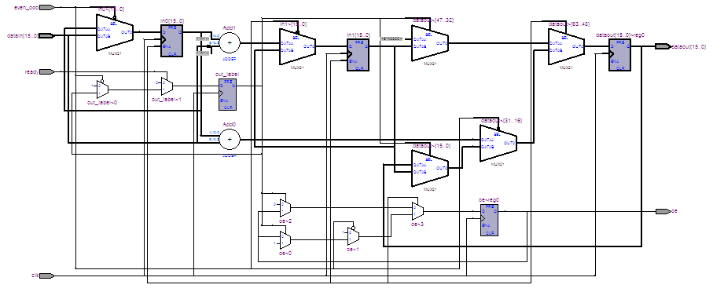
图5.5 一维Haar小波的RTL级视图
2. 二维DWT模块设计
前面已经提到，二维小波变换可以分解为两个一维小波变换，先进行行方向的离散小波变换，再进行列方向离散小波变换，这样就可以完成二维提升式小波变换。根据本文中数字视频水印算法中使用的图像块的大小为16×16，故在本设计中采用复用一维小波变换模块，先进行行方向上的小波变换，得到16行小波全部完成后，控制单元给存储器一个使能信号，从存储器中读取数据进行列方向的小波变换，这样可以减少一个一维处理模块。二维DWT的结构如图5.6所示。

一维DWT模块

双口RAM
二维DWT控制模块
图5.6 二维DWT的结构
二维haar小波变换的工作流程是：视频分块数据从PC机传入一维DWT模块，一维DWT模块对分块数据进行行方向上的小波变换，将变换的结果存入双口RAM中，等到全部行变换完成后，控制模块给一维DWT模块列变换信号，从双口RAM中读取数据，并进行列方向的小波变换，结果仍然存储于双口RAM中。当一层的离散小波变换完成后，外围控制模块控制本二维小波变换模块进行下一层的小波变换。

5.3.2 双口RAM模块的设计
存储器模块为一个双端口的RAM，经过一维DWT变换的信息数据先存入RAM，当存满数据之后，由运算控制模块对数据进行Haar小波变换。
IP（Intellectual Property）就是通常所说的知识产权。在半导体行业，IP指的是预先设计好的功能模块。随着FPGA规模的不断扩大，IP核的使用逐渐成为一种发展趋势，用户可以在自己的FPGA设计过程中使用经过严格测试和优化过的模块，减少设计和调试时间，降低开发成本，提高开发效率。Quartus II提供了自带的IP管理工具MegaWizard，如图5.7所示。

图5.7 Quartus II软件中的MegaWizard工具
MegaWizard提供了大量成熟、高效的IP核为用户使用，并且这些IP核是根据Altera FPGA器件的特点设计的，充分发挥FPGA的功能。本文中使用的双口RAM模块就是利用Quartus II的IP核生成器定制生成，其接口框图如图5.8所示。
图中各条信号线所代表的作用为：data信号为数据输入端口，q信号为数据输出端口，wraddress为写数据时的地址线，rdaddress为读数据是的地址线，wren是读写状态控制信号线，clock为RAM的时钟信号线。

RAM_IP
data[15…0]
wraddress[7…0]
wren
rdaddress[7…0]
clock
q[15…0]
图5.8 双口RAM的设计实体图

5.4本章小结
本章对上一章中设计的数字视频水印算法进行了FPGA实现技术研究，给出了用FPGA实现这种算法的实现方案和实现过程，并将算法分为了四个模块，对各个模块编写了实现代码，实现了模块的功能，并利用Quartus II软件对设计电路进行了综合，得到了RTL级电路。最后对主要模块的设计做了说明，并给出了实验仿真的结果，验证了各个模块的功能。

第6章 结论
从人类视觉系统模型来看，水印技术可以理解为在强背景下叠加一个弱信号，只要这个叠加的弱信号低于人类视觉系统的对比度门限，嵌入的数字水印就可以很好的隐藏在数字产品中而不被人眼察觉，达到隐藏信息的目的。数字水印技术作为数字产品版权保护的主要方法，在人们的现实生活中起到越来越重要的作用。数字视频水印技术作为数字水印技术的一个重要研究领域，不仅为数字视频版权保护提供有效的手段，还广泛的应用于广播监控、视频取证、数字指纹、隐蔽通信等方面，有效的保护了视频制作者的合法权益。数字视频水印的嵌入方式可以从三个方面进行考虑：第一，将水印信息直接嵌入到原始视频图像序列中；第二，在编码压缩的过程中嵌入水印；第三，在压缩域中嵌入水印。但是后面两种水印算法都不可避免的需要改变现有的压缩编码方法。实时性是数字视频水印技术的一个非常重要的特点，由于视频数据量大，现有的视频水印算法运算复杂，要在极短的时间内完成大量的计算，这在普通的计算机上是很难实现的，因此对数字视频水印算法的硬件实现技术进行相关的研究工作是非常必要的，同时这方面的研究也具有重要的理论意义和实用价值。

6.1 论文总结
本文的主要内容是提出了基于DWT域的数字视频水印算法方案，并对这一方案在FPGA上的实现技术方法进行了研究。主要的工作有以下三点：
（1）通过对数字水印技术的原理、典型的视频水印算法、数字视频水印的应用进行了分析，了解了数字视频水印的发展和理论基础；然后通过对小波变换的基本原理、Mallat算法、二维离散小波变换以及提升小波变换的学习，深刻的理解了小波变换的结构和含义，并通过对小波域数字水印技术的分析，掌握了小波变换思想在数字视频水印技术研究领域的应用，为后面的研究工作打下了坚实的理论基础。
（2）本文提出的视频水印算法充分利用了人类视觉特性，并根据离散小波变换后的低频系数对视频分块的纹理特征进行划分，找到纹理较为复杂的区域进行水印信息的嵌入操作，水印嵌入的位置也是充分的考虑到水印的不可见性和鲁棒性的要求。仿真实验结果表明本算法实现复杂度低，不可见性和鲁棒性较好，能够有效地抵抗视频压缩编码的处理和帧平均、帧删除的攻击手段。
（3）本文提出了一种数字视频水印算法在FPGA上的实现方案，通过研究发现算法中DWT/IDWT单元的计算量大，且时序较为复杂，是实现的重点和难点。本文提出了一种适合FPGA实现的二维Haar小波变换结构，并进行了仿真实验。针对视频水印算法的特点，在两级运算单元之间加入流水线，提高了电路的运算性能，所设计的结构较好的考虑了电路实现面积和运行速度两个方面的平衡，在保证电路运行速度的前提下，节省了硬件资源。

6.2 未来研究工作的展望
由于时间的限制，本课题在数字视频水印算法的FPGA实现技术研究方面取得了一定的研究成果，但是还有许多工作没有来得及完成和完善，有待于进一步的分析和研究，主要集中在以下几个方面：
（1）由于课题研究时间的限制，本文未能对设计进行硬件仿真，由于软件仿真不能完全真实的体现硬件实际电路的性能，还需对所有的设计进行实际的硬件电路仿真和测试。
（2）本课题中使用的是基于Haar小波的提升实现结构，未来可以采用5/3小波、9/7小波等变换形式来设计小波域的视频水印算法。
（3）本文提出的基于DWT的数字视频水印算法的性能有待提高，希望能够研究出更好的兼顾鲁棒性和不可见性的数字视频水印嵌入和提取算法，并且是能够方便的使用FPGA实现的数字视频水印算法。
（4）进一步改进数字视频水印算法的FPGA实现方案，充分平衡好电路面积和运行度之间的关系。

参考文献
[1] 王帅宇. 基于FPGA的离散小波变换数字水印算法的硬件实现研究[D]. 天津: 河北工业大学, 2008.
[2] Gwenael Doerr, Jean-Luc Dugelay. A guide tour of video watermarking [J]. Signal Processing: Image Communication, 2003, 18(4): 263-282.
[3] Zhu Wengwu, Xiong Zixiang, Zhang Ya-Qin. Multiresolution Watermarking for Images and Video: A Unified Approach [J]. Proceedings Of International Conference on Image Processing, 1998, 1(67), 465-468.
[4] Shelby Pereira, Joseph J O'Ruanaidh, Thierry Pun. Secure robust digital image watermarking using the lapped orthogonal transform. Security and Watermarking of Multimedia Contents [C]. San Jose, CA, USA, 1999: 21-30
[5] Ming Sun Fu, Au O C. Data Hiding in Halftone Images by Stochastic Error Diffusion. IEEE International Conference on Acoustics Speech and Signal Processing, 2001 (ICASSP 2001) [C]. Salt Lake City. USA. 2001: 1965-1968.
[6] 魏鹏. 基于DSP的数字视频水印技术的研究[D]. 福州: 福建师范大学, 2008
[7] 徐光辉, 程东旭, 黄如.基于FPGA的嵌入式开发与应用[M].北京:电子工业出版社,2006
[8] 潘松, 黄继业. EDA技术与VHDL(第一版)[M]. 北京: 清华大学出版社, 2005
[9] 王开军, 姜宇柏. 面向CPLD/FPGA的VHDL设计[M]. 北京: 机械工业出版社, 2007
[10] 楼偶俊. 基于特征的第二代图像与视频水印技术研究[D]. 吉林: 吉林大学, 2009
[11] 刘彤, 裘正定. 一种基于量化的图像水印方案[J]. 通信学报, 2002, 23(10): 89-92.
[12] 牛夏牧, 陆哲明, 孙圣和. 基于多分辨率分解的数字水印技术[J]. 电子学报, 2000: 1-4.
[13] 秦臻, 王新, 杜江, 薛向阳. 鲁棒数字图像水印综述[J]. 计算机应用与软件, 2007, 24(1): 1-2.
[14] 孙向阳. 视频水印算法及在多媒体传输中的应用技术[D]. 济南: 山东大学, 2009.
[15] 肖尚勤. 鲁棒数字水印算法研究[D]. 武汉: 华中科技大学, 2008.
[16] 王炳锡, 陈琦, 邓峰森. 数字水印技术[M]. 西安: 西安电子科技大学出版, 2003, 11-77.
[17] 秦建军. 数字视频水印技术研究[D]. 长沙: 湖南师范大学, 2010.
[18] 杜高峰, 王慧琴, 白梅. 基于关系的DCT域盲水印算法[J]. 中国图象图形学报, 2007, 12(11): 2026-2029.
[19] 车生兵, 黄达, 李光. 基于视觉特性的半脆弱水印算法[J]. 通信学报, 2007, 28(10): 134-140.
[20] 王勋, 凌云. 一种子块相关的半脆弱数字水印[J]. 中国图象图形学报, 2007, 12(5): 826-830.
[21] 乔静, 袁海东, 樊永良, 王莎. 多媒体信息内容认证中的半脆弱数字水印技术[J]. 计算机应用, 2007(27): 268-270.
[22] 陈明奇, 钮心忻, 杨义先. 数字水印的攻击方法[J]. 电子与信息学报, 2001, 23(7): 705-711.
[23] Frederic Deguillaume，Gabrella Csurka, Thierry pun. Countermeasures for unintentional and intentional video watermarking attacks. Security and Watermarking of Multimedia Contents II [C]. San Jose, CA, USA. 2000: 346-357.
[24] 刘春庆, 王执铨, 戴跃伟. 常用数字图像水印攻击方法及基本对策[J]. 控制与决策, 2004, 19(6): 601-606.
[25] W Trappe, M Wu, K J R Liu. Collusion-Resistant Fingerprinting for Multimedia. IEEE International Conference on Acoustics Speech and Signal Processing [C]. 2002: 3309-3312.
[26] Frank Hartung, Martin Kutter. Multimedia watermarking techniques [J]. Proceedings of the IEEE, 1999, 87(7): 1079-1107.
[27] 吕菱, 刘宇. 数字视频水印技术[J]. 微机发展, 2004, 14(10): 135-137.
[28] 梁华庆, 王磊, 双凯, 杨义先. 一种在原始视频帧中嵌入的鲁棒的数字水印[J]. 电子与信息学报, 2003, 25(9): 1281-1284.
[29] 刘丽, 彭代渊, 李晓举. 抵抗线性共谋攻击的空域自适应视频水印方案[J]. 西安交通大学学报, 2007, 42(4): 456-460.
[30] Mobasseri B G. Direct sequence watermarking of digital Video using m-frames. International Conference on Image Processing[C]. Chicago, IL, USA, 1998: 399-403.
[31] F Hartung, B Girod. Digital watermarking of raw and compressed video [J]. Digital compression Technologies and systems for Video Communication, 1996, 2952:205-213
[32] 李英, 高新波, 姬红兵. 一种基于三维小波的视频水印空时算法[J]. 系统工程与电子技术, 2005, 27(1): 16-19.
[33] 孙建德, 刘琚. 基于独立分量分析的盲视频水印方案[J]. 电子学报, 2004, 32(9): 1507-1510.
[34] Frederic Deguillaume, Gabriela Csurka, Joseph J O Ruanaidh. Robust 3D DFT video watermarking. Proceedings of SPIE Security and Watermarking of Multimedia Contents,San Jose, USA, 1999,3657:113-124.
[35] Swanson M D,Zhu B, Tewfik A H. Multiresolution scene-based video watermarking using perceptual models [J]. IEEE Journal on Selected Areas in Communications, 1998, 16(4): 540－550.
[36] Tae-Yun Chung, Kang-Seo Park, Young-Nam Oh, Dong-Ho Shin, Sang-Hui Park. Digital Watermarking for Copyright Protection of MPEG2 Compressed Video [J]. IEEE Transactions on Consumer Electronics, 1998, 44(3): 895-901.
[37] Koch E, Zhao J. Towards robust and hidden image copyright labeling. Proceeding of 1995 IEEE workshop on nonlinear signal and Image Processing [J]. Neos Marmaras, Greece, 1995:452-455.
[38] 周国志, 徐岩, 任连涛, 李桂苓. 基于DCT的数字视频水印算法研究[J]. 视频技术应用与工程, 2006, 9: 81-83.
[39] 郑振东, 王沛, 陈胜. 基于运动矢量区域特征的视频水印方案[J]. 中国图象图形学报. 2008, 13(10): 1926-1929.
[40] Hartung F, Eisert P, Girod B. Digital watermarking of MPEG-4 facial animation parameters [J]. Computer&Graphics, 1998, 22(3): 425-435.
[41] G C Langelaar, R L Lagendijk, J Biemond. Real-time Labeling Methods for MPEG Compressed Video. 18th Symposium on Information Theory [C]. Benelux, Veldhoven, 1997: 25-32.
[42] Koch E, Zhao J. Image-adaptive watermarking using visual models [J]. IEEE Journal on Special Areas in Communications, 1998, 16(4): 525-539.
[43] 李水根, 吴纪桃. 分形与小波[M]. 北京: 科学出版社, 2002.
[44] 程正兴. 小波分析算法与应用[M]. 西安: 西安交通大学出版社, 1998: 20-56.
[45] 秦前清, 杨宗凯, 应用小波分析[M]. 西安: 西安电子科技大学出版社, 1995.
[46] Houng Jyh Mike Wang, Po-Chyi Su, Jay Kuo C-C. Wavelet-based digital image watermarking [J]. Optics Express, 1998, 3(12): 491-496.
[47] Mallat S. Multifrequency channel decompositions of images and wavelet models [J]. IEEE Transaction on Acoustics Speech and Signal Processing, 1989, 37(12): 2091-2110.
[48] 魏海. 基于小波的压缩域图像检索技术的仞步研究[D]. 北京: 北京工业大学, 2001.
[49] 周宁. 基于提升算法的二维离散小波变换的VLSI实现[D]. 西安: 西安交通大学, 2003.
[50] 陈鹤峰, 基于图像置乱与重复嵌入的鲁棒性水印技术[J]. 计算机应用, 2005, 25(2): 412- 413.
[51] Deepa Kundur, Dimitrios Hatzinakos. A Robust Digital Image Watermarking Method using Wavelet-Based Fusion. International Conference on Image Processing [C]. Barbara, California, USA, 1999, 3(20): 544-547.
[52] 金小华. 基于DWT的数字视频水印技术[J]. 苏州市职业大学学报, 2009, 20(3): 19-22.
[53] 黄达人, 刘九芬, 黄继武. 小波变换域图像水印嵌入和对策算法[J]. 软件学报, 2002, 13(7), 1290-1297.
[54] 周昌磊. 基于小波变换的非压缩域数字视频水印技术的研究[D]. 吉林: 吉林大学, 2006.
[55] 孙钱锋, 温泉, 王树勋. 基于人类视觉的混沌阵列图像上的水印算法[J]. 电子学报, 2003, 31(1): 149-153.
[56] 徐金星. 基于小波变换和人类视觉特性的数字水印技术[D]. 天津: 天津大学, 2007.
[57] 张晓娣, 刘贵忠, 曾召华. JPEG2000图像压缩编码系统及其关键技术[J]. 数字电视与数字视频, 2001, 8: 13-17.
[58] Chiou-Ting Hsu, Ja-Ling Wu. Hidden Digital Watermarks in Images [J]. IEEE Transactions on Image Proceessing, 1999, 8(1): 58-68.
[59] Huang Jiwu, Yun Q Shi. Adaptive image watermarking scheme based on visual masking [J]. Electronics Letters, 1998, 70(5): 748-750.
[60] 孙圣和, 陆哲明, 牛夏牧. 数字水印技术及应用[M]. 北京: 科学出版社, 2004: 191-205.
[61] 张军. 基于混沌映射和遗传算法的公开数字水印技术[J]. 模式识别与人工智能, 2002, 15(1): 42-47.
[62] 张春田, 张静. 基于混沌映射的鲁棒性图像水印算法[J]. 电子学报, 2002, 30(1): 5-8.
[63] Heidarri BateIli, Mcgillem C D. A chaotic direct-sequence spread-spectrum communication system [J]. IEEE Transactions on Communications, 1994, 42(234): 1524 – 1527.
[64] 黄润生. 混沌及其应用[M]. 武汉: 武汉大学出版社, 2000.
[65] 赵杰, 高飞, 苏广川, 周幸福. 基于运动区域特征点的视频水印算法[J]. 微计算机信息. 2011, 27(1): 209-210.
[66] 杨华千, 张伟, 韦鹏程, 黄松. 基于随机混沌序列的图像加密算法[J]. 计算机科学, 2006, 33(10): 205-209.
[67] 谢永华, 陈伏兵, 张生亮, 杨静宇. 基于分块小波变换与奇异值阈值压缩的人脸特征提取与识别算法[J]. 2008, 25(1): 30~32.
[68] Ingemar J Cox, Joe Kilian, Tom Leighton, Talal Shamoon. Secure Spread Spectrum Watermarking for multimedia[J]. IEEE Transactions on Image Processing, 1997, 6(12): 1673- 1687.
[69] 兰红星, 陈松乔, 胡爱娜, 李陶深. 基于小波域的第二代数字水印算法的研究[J]. 电子学报, 2007, 35( 9): 1999-1803.
[70] 毕厚杰. 新一代视频压缩编码标准—H.264/AVC[M]. 北京: 人民邮电出版社, 2009: 97-104.
[71] 侯发忠, 邹北骥, 周支元, 刘召斌. 一种抗H.264压缩的数字视频水印新法[J]. 科学技术与工程, 2009, 9(13): 3662-3665.
[72] EDA先锋工作室, 王诚, 蔡海宁, 吴继华. Altera FPGA/CPLD设计(基础篇)(第2版)[M]. 北京: 人民邮电出社, 2011.
[73] 徐欣, 于红旗, 易凡, 卢启中. 基于FPGA的嵌入式系统设计Xilinx Edition[M]. 北京: 机械工业出版, 2005.
[74] 刘韬, 楼兴华. FPGA数字电子系统设计于开发实例导航[M]. 北京: 人民邮电出版社, 2005.
[75] 丁元玉. 视频水印抗拷贝攻击方法研究[D]. 济南: 山东轻工业学院, 2011.

攻读学位期间发表论文与研究成果清单
[1] Sun Cheng, Gao Fei1, Gong Zhaoqian. Digital Video Watermarking Algorithm Based on Blocked Wavelet Transform. 2012 International Conference on Affective Computing and Intelligent Interaction (ICACII 2012). (Accepted, EI Compendex)
[2] Gong Zhaoqian, Gao Fei, Sun Cheng. Implementation of DWT Domain-Video Watermarking Fast Algorithm in Blackfin DSP. 2011 3rd International Asia Conference on Informatics in Control, Automation and Robotics (CAR 2011). (Accepted, Ei Compendex)
[3]高飞, 黎恒, 孙成. 一种基于Hash函数的RFID认证方法[P]. 中国专利. 专利号: CN 101976363.

致谢
时光荏苒，转眼就已经到了毕业的日子。离别的日子总是让人不禁回首过往，忆起学习生活中的点点滴滴，对给予自己帮助的老师、同学有着深深的不舍，还有对他们真诚的感谢。
首先要感谢的是我的导师高飞教授。记得第一次认识高老师是在大一的课堂上，当时高老师讲的是《计算机基础》，高老师的和蔼可亲、平易近人给了我亲人的感觉，让我不再因为这个陌生的环境而孤独，慢慢的融入大学校园，融入北京这个大城市。在随后的四年大学学习中，陆续上了高老师讲授的课程，高老师渊博的专业知识，严谨的治学态度，诲人不倦的高尚师德给我留下了深刻的印象，也深深地影响了我的学习态度。考取硕士研究生后，我有幸能够投入高老师门下，跟随高老师进行科研工作。在这两年多的时间里，高老师不仅是一位可敬的老师，还是一位伟大的母亲。在科研工作中她为我们解答每个疑问，指出研究过程中的错误；在生活中她又化身为我们的母亲，关心我们的生活点滴，给予我们家的温暖。
我还要对苏广川教授表示最深的谢意。苏教授认真的治学态度、独特的学术思维、严谨的科研作风，让我满怀敬意。从研究生期间的科研工作到本论文写作过程中，苏老师都给我许多的帮助，提出了很多宝贵的意见。高老师和苏老师从论文选题、资料查阅到论文结构确定，一直到最后的论文终稿，都给予我悉心的指导。在此谨向两位老师致以诚挚的谢意和崇高的敬意。除了两位老师之外，我还要感谢聂青老师、薛艳明老师、沈瑛老师在这两年多时间里给我生活和学习上的帮助。
同在438实验室里的同学们，非常感谢你们两年多的陪伴，让我有个充实快乐的研究生生活。特别要感谢曾宪锋、宫兆前、姜芳、胡惠敏、李健、王沙沙和温英新，你们在工作和生活中给予我很大的帮助，与你们一起的时光让我感受到了真挚的友情，让我终生难忘。
对父母的感谢自不能少，感谢你们从将我带到这个绚烂的世界，感谢你们对我的养育之恩，感谢你们对我生活和成长的关爱，感谢你们一直以来对我的支持。你们为我做了很多很多，而我现在没有办法从物质上去回报你们，但请相信我，你们永远都是我最重要的人，我会我这一生来回报你们对我的爱。
最后，衷心感谢在我二十四年人生中，给予我帮助和关心的所有人。

